Московский государственный строительный университет

КАФЕДРА ЭКОНОМИКИ И УПРАВЛЕНИЯ
СТРОИТЕЛЬСТВОМ

ТЕХНОЛОГИЯ МОНТАЖА СТРОИТЕЛЬНЫХ
КОНСТРУКЦИЙ ПОЛНОСБОРНЫХ ЗДАНИЙ

Методические указания и справочная информация
к разработке курсового проекта по основам строительного дела
для студентов
специальности 080502 "Экономика и управление на
предприятии (в строительстве)”

МОСКВА, 2009

.

Составитель: профессор кафедры,
канд. техн. наук, доцент
А. Ф. Требухин

.
1. Цели и задачи курсового проектирования

Целью разработки курсового проекта является закрепление студентами теоретических знаний и приобретение практических навыков проектирования технологии монтажа строительных конструкций полносборного здания, а также разработки технологических карт на монтаж строительных конструкций, как основного элемента проекта производства работ (ППР).
При работе над курсовым проектом студенты последовательно решают следующие задачи:
- определяют исходные данные для разработки технологии монтажа конструкций (объемно-планировочное решение и конструктивные особенности здания, состав и объем монтажных и сопутствующих работ);
- выбирают и обосновывают комплект основных и вспомогательных технических средств для монтажа строительных конструкций;
- разрабатывают комплексный строительно-монтажный процесс на уровне звена-бригады (технологическая карта на монтаж конструкций, нормативные и проектируемые трудозатраты и затраты времени машин, определение состава звеньев и бригад, почасовой график производства работ на захватке);
- излагают основные мероприятия по контролю качества выполняемых работ и охране труда.

2. Состав курсового проекта

Курсовой проект выполняется в составе расчетно-пояснительной записки объемом 25-30 страниц и графической части, выполненной на стандартном листе формата А-1 (размером 814х576 мм).
Расчетно-пояснительная записка должна включать разделы:
- содержание;
- введение;
- область применения проекта;
- обоснование основных принципов производства строительно-монтажных работ, выполняемых при монтаже здания;
- организация и технология выполнения строительного процесса;
- подбор состава звеньев или бригад рабочих;
- потребность в материальных ресурсах;
- требования к качеству и приемке работ;
- мероприятия по технике безопасности;
- технико-экономические показатели проекта.
- список использованной литературы.
Графическая часть курсового проекта должна включать:
- монтажные планы, привязку к зданию монтажных механизмов;
- схемы монтажа отдельных конструкций с используемыми приспособлениями;
- схемы предварительной раскладки монтируемых конструкций (при необходимости);
- почасовой график производства работ по монтажу конструкций на захватке.

3. Методические указания к выполнению разделов
курсового проекта

3.1. Расчетно-пояснительная записка

3.1.1. Введение

Во введении к пояснительной записке обосновывается постановка задачи по монтажу конструкций конкретного здания с передовых позиций технологии монтажа. Кратко описываются работы, предшествующие монтажу, четко ограничиваются виды работ, технология которых подлежит разработке в данном проекте.

- Область применения проекта.

Раздел под названием “Область применения проекта” должен содержать все сведения, касающиеся области применения технологической карты, которые зависят от того, на что разрабатывается технологическая карта. Технологические карты могут составляться на:
возведение конструктивных элементов здания (монтаж фундаментов, колонн или иных конструкций);
выполнение разных видов работ (земляных, монтажных, отделочных и т. д.);
комплекс работ (возведение подземной части здания, возведение конструкций типового этажа, монтаж сборных железобетонных конструкций типовой секции или монтажного потока промышленного здания и т. п.).
Количество и вид строительных процессов, на которые составляется технологическая карта, и, соответственно, ее назначение определяется индивидуальным заданием на курсовое проектирование. Варианты задания изложены в приложении №1 настоящих методических указаний.
Поэтому в настоящем разделе проекта излагаются назначение технологической карты, краткое и четкое наименование технологического процесса, на который разрабатывается карта, условия выполнения строительного процесса (в том числе, темп работ, способы механизации, сменность и другие условия). Приводятся характеристики конструктивных элементов и их частей или частей зданий и сооружений, номенклатура монтируемых элементов и работ, охватываемых картой, состав строительного процесса.
Описывается здание, монтаж конструкций которого должен быть осуществлен.
В соответствии с полученным заданием студент дает полную конструктивную характеристику здания – длину, ширину, размер и количество пролетов, шаг колонн или иных несущих конструкций и т. д. По этим данным в удобном масштабе на миллиметровке или с помощью компьютера вычерчивается план здания или типового этажа, продольные и поперечные разрезы здания, фрагменты раскладки плит покрытия и перекрытия. Вычерчиваются также при необходимости продольный и торцевой фасады (или их фрагменты) с раскладкой стеновых панелей, размещением ворот и остекления. Остекление можно применять ленточное, в одноэтажных промышленных зданиях – в двух уровнях; участки стен, примыкающих к угловым колоннам и температурному шву – глухие на всю высоту. На схемах указываются основные размеры и отметки сооружения.
Количество этих чертежей должно быть достаточным для определения объемов строительно-монтажных работ и номенклатуры всех основных монтажных элементов. Определяется потребное количество и объем по маркам отдельных элементов на захватку, этаж, ярус и общий объем сборного железобетона на все здание. Если в задании размеры ряда элементов не указаны, то они определяются по чертежам; массу этих элементов можно найти, принимая объемную массу для несущих конструкций 2,5 т/куб. м, ограждающих – 1,6-2,0 т/куб. м. Необозначенную марку элемента можно выбрать самостоятельно: взять первые буквы названия и цифру, посредством которой следует различать одноименные конструкции, имеющие разные характеристики (размеры, объем, площадь и т. д.). Например, колонны крайние КК-1, КК-2, КК-3, плита покрытия ПП-1, ПП-2 и т. д.
На основании выполненных эскизов составляется спецификация сборных элементов.

Табл. 1
Спецификация сборных элементов

 | Наименование |  | Размеры, м |  |  | Объем |  | Площад | Потребность, шт. |  | Объем элемент
№  п/п | сборных элементов | Марка | длина | ширина | толщина | , куб. м | Вес, т | ь, кв. м | На эт., (захватку) | На все здание | ов на все здание, куб. м
1 | 2 | 3 | 4 | 5 | 6 | 7 | 8 | 9 | 10 | 11 | 12

Площадь конструкции (графа 9) заполняется только для плит перекрытий, покрытий и стеновых панелей.
Для каждого вида монтируемой конструкции приводится перечень и технологическая последовательность выполнения операций или простых процессов.

3.1.3. Обоснование основных принципов
производства строительно-монтажных работ,
выполняемых при монтаже здания

При выборе основных принципов производства строительно-монтажных работ следует изложить требования к завершенности предшествующего или подготовительного процесса, учесть круглогодичность строительства, необходимость широкого использования средств механизации строительных процессов, организации поточного метода производства работ, а также выполнения работ в две и три смены. Заданием на разработку курсового проекта предполагается выполнение монтажа строительных конструкций только надземной части здания, то есть на подготовленном «нуле». Поточная организация монтажа обеспечивается разбивкой каждого монтажного потока на захватки, с примерно одинаковой трудоемкостью и сроками выполнения работ на захватке.
Обосновывая основные принципы производства строительно-монтажных работ при монтаже здания, необходимо определить:
- метод монтажа здания (раздельный, комплексный или смешанный);
- направления развития монтажного процесса по горизонтали или вертикали;
- количество и размер монтажных участков (потоков).
При обосновании основных принципов производства строительно-монтажных работ можно воспользоваться следующими положениями.

Одноэтажные промышленные здания монтируют преимущественно самоходными стреловыми кранами на гусеничном, пневмоколесном или автомобильном ходу и реже – башенными, козловыми и кабельными кранами.
При монтаже одноэтажного промышленного здания с каркасом из железобетонных конструкций самоходными кранами обычно применяют смешанный метод монтажа. Отдельным монтажным потоком раздельным методом монтируют колонны, так как они заделываются в стаканы фундаментов с замоноличиванием стыка и их можно загружать другими монтажными элементами после достижения бетоном стыка 70% проектной прочности. Подкрановые балки, подстропильные и стропильные фермы, балки и плиты покрытия в большинстве случаев монтируют комплексным методом в одном монтажном потоке. При значительном объеме работ этот монтажный поток разделяют на два самостоятельных: в первый поток выделяют монтаж подкрановых балок (при наличии подстропильных ферм их также включают в этот поток), во втором потоке остаются стропильные фермы или балки и плиты покрытия. В последнем потоке при монтаже раздельным методом остаются стеновые панели.
Таким образом, монтаж одноэтажного промышленного здания обычно осуществляется тремя монтажными потоками: монтаж колонн, монтаж остальных конструкций каркаса, опирающихся на колонны, навеска стеновых панелей.
При выделении монтажа подкрановых балок и подстропильных ферм в самостоятельный поток здание монтируется четырьмя потоками.
Для каждого потока подбирается самостоятельный кран..
Первым краном устанавливают все колонны и затем приступают к навеске стеновых панелей, вторым - монтируют подкрановые балки, фермы и плиты покрытия. При совмещении работы этих кранов во времени необходимо предусмотреть, чтобы навеска стеновых панелей завершалась позднее окончания работ во втором потоке.
Наиболее приемлемым направлением монтажа считается направление вдоль здания (продольный монтаж), при котором кран двигается по пролетам. Возможно также при соответствующем обосновании применение поперечной или продольно-поперечной схем движения крана. Наиболее характерный пример применения продольно-поперечной схемы: один поток развивается по продольной схеме, второй – по поперечной.
Максимальные размеры монтажных захваток (монтажных участков) принимают по длине в один температурный блок длиной до 72 м, по ширине – один пролет или несколько пролетов при ширине здания более 72м.

Многоэтажное промышленное здание чаще всего монтируют смешанным методом, располагая башенные, башенно-стреловые или самоходные стреловые краны с одной стороны здания. Такая схема монтажа наиболее приемлема для двух- и трехпролетных зданий. При 4, 6 и 8 пролетах краны располагают с двух сторон здания и, соответственно, здание монтируют двумя потоками. Монтаж осуществляется поярусно по вертикали. Высота яруса увязывается с высотой колонн: если колонна одноэтажная, то и ярус равен этажу здания, если колонна на два этажа – ярус будет двухэтажным.
Практикуется и схема монтажа одним краном, в основном, при нечетном количестве пролетов, когда кран перемещается вдоль здания в среднем пролете, монтируя "на себя". В этом случае монтаж производится вертикально, но при этом с одной стоянки монтируют часть здания шириной, равной всей ширине здания, глубиной равной 2-3-4 шагам колонн и всей высоте здания. Высота монтажного яруса также увязывается с высотой колонн. Смонтировав одну часть здания, кран перемещают на очередную стоянку и монтируют следующий участок такой же глубины.
Среди монтажных элементов многоэтажного промышленного здания колонны первого яруса часто имеют наибольшую массу, по которой выбирается кран. Для монтажа таких колонн рационально использовать самоходный кран и выделить монтаж колонн первого яруса (этажа) в самостоятельный поток, с учетом того, что загружение последующими монтажными элементами возможно только после достижения бетоном в стыке колонн с фундаментом стаканного типа 70% проектной прочности. Установку колонн в этом случае осуществляют раздельным методом. Остальные конструкции здания будут монтироваться башенным краном комплексным или раздельным методом.
Если в фундамент стаканного типа при производстве работ нулевого цикла или в заводских условиях установили короткие колонны – "пеньки", то стык этого "пенька" с вышестоящей колонной на сварке будет аналогичен остальным стыкам колонн и отпадает необходимость в организации самостоятельного потока для колонн нижнего яруса. При этом монтаж всех конструкций производят комплексным или раздельным методом башенным краном.
Заданием настоящего курсового проекта предполагается разработка схемы монтажа одной типовой захватки каждого монтажного потока здания. Поэтому определение количества необходимых кранов для монтажа здания в целом не входит в задачу проекта. Общее количество монтажных кранов для монтажа многоэтажного промышленного здания зависит от их расположения (с одной или двух сторон здания) и от количества температурных блоков, приходящихся при монтаже на каждый кран.
Последовательность монтажа конструкций многоэтажного промышленного здания зависит от применяемой монтажной оснастки и проектной разрезки колонн – на один, два или более этажей. В пределах монтажного яруса элементы каркаса чаще всего монтируются комплексным методом, но можно и раздельным и смешанными методами.
Стеновые панели навешиваются после монтажа элементов каркаса в ярусе, обычно с отставанием на один ярус, например, целесообразно после монтажа на захватке элементов каркаса второго яруса осуществить навеску стеновых панелей первого яруса и т. д.
Максимальную длину монтажных захваток для таких зданий принимают равной длине одного температурного блока (до 60 м), ширину – ширине всего здания или ее половины.

Многоэтажные жилые здания монтируются как раздельным, так и комплексным методом. Выбор метода монтажа здания зависит, в основном, от обеспеченности монтажной оснасткой. При достаточной оснащенности можно применить раздельный метод, последовательно устанавливать на захватке одноименные элементы, временно их раскрепляя, что обеспечивает более высокую производительность труда. Ограниченность в оснастке диктует необходимость монтажа жестких пространственных ячеек, выполнения сварных соединений и обетонирования стыков. Последующие элементы монтируют, примыкая их к ранее установленной ячейке, т. е. применяется комплексный метод монтажа.
Монтаж строительных конструкций осуществляется поэтажно, т.е. развитие монтажного потока необходимо предусматривать в пределах этажа. К монтажу последующего этажа приступают после полного проектного закрепления конструкций предыдущего. Монтаж конструкций зданий возможен со склада или с транспортных средств.
Выбрав метод монтажа и направление развития монтажного процесса, устанавливают размеры захваток и определяют их количество.
Количество захваток должно быть таким, чтобы можно было образовать поточное производство работ, максимально совместить во времени монтажные потоки. Размер захваток должен обеспечить одинаковую или близкую продолжительность работ на каждой из них. Максимальная их длина для каркасно-панельного дома должна составлять одну-две секции, но не более половины здания, а для бескаркасного крупнопанельного – одна-две секции и более, в зависимости от длины здания.
Максимальная ширина захватки для любых зданий – ширина всего здания.
В пояснительной записке к курсовому проекту приводится принятое с соответствующим обоснованием решение по разбивке здания на монтажные потоки, захватки и ярусы. Графическая часть этого раздела проекта, выполняемая на миллиметровой бумаге, содержит схематический план всего здания (при необходимости – фасад, разрезы) с разбивкой на захватки (монтажные участки) и указанием основных осей и размеров.

3.1.4. Организация и технология выполнения строительного процесса.
Настоящий раздел проекта должен содержать указания по подготовке объекта, способ доставки, подготовки и раскладки элементов конструкций перед монтажом, последовательность и технологию выполнения строительно-монтажных процессов, ведомость объемов работ, состав используемых машин, оборудования и механизмов с указанием их технических характеристик, типов, марок и количества.
На основании составленных ранее спецификации сборных элементов, перечня и технологической последовательности выполнения операций или простых приемов и разбивки здания на монтажные захватки и ярусы составляется ведомость объемов работ.
В ведомость объемов работ, составленной по форме табл.2, включаются все основные и вспомогательные операции, которые выполняются в проектируемом строительном процессе, например, электросварку и заделку монтажных стыков, заливку швов между плитами, герметизацию и гидроизоляцию швов панелей и др.
При определении объемов работ по электросварке стыков длина швов принимается, м:

Одноэтажные промышленные здания:
Фундаментная балка для шага 6 м 1,0
Подкрановая балка для шага 6 м 2,2
То же, 12 м 2,6
Стропильная балка пролетом 12 м 0,72
То же 18 м 1,02 На
Подстропильная балка для шага 12 м 0,8 один
Подстропильная ферма для шага 12 м 1,0 элемент
Ферма покрытия пролетом 18 м 1,0
То же 24 м 1,2
Стеновая панель для шага 6 м 0,64
То же 12 м 1,0
Панель покрытия для шага 6 м 0,3
То же, 12 м 0,45

Крестовые связи для шага 6 м 3,2 На одну
То же 12 м 3,6 связь

Связевые фермы для шага 6 м 1,0 На одну
То же 12 м 1,2 ферму
.
Многоэтажные промышленные здания:
Ригель к колонне 1,2 на один элемент
Стык двух колонн 1,5 на один стык
Панель перекрытия к ригелю 0,8 на один элемент

Гражданские здания:
Стеновая панель 3 м 1,5
То же 6 м 2,2
Панельные перегородки 1,2
Плиты перекрытий 0,6 На один
Лестничные марши 0,5 элемент
Лестничные площадки 0,4
Санитарно-технические кабины 0,8
Шахты лифтов 1,2

Наименование процессов и единицы измерения необходимо записывать в соответствии с нормативными документами. Например, конструктивный элемент "колонна" из таблицы 1 будет записан в графу 2 таблицы 2 (см. ЕНиР 4-1) – "установка колонны в стакан фундамента", "плита перекрытия" – "укладка плиты перекрытия", размерность в обоих случаях – штуки.
В соответствии с нормативным документом, который используется при определении объемов работ, вспомогательными процессами будут являться процессы, не включенные в состав работ, но присутствующие в обязательном порядке в монтажном цикле. Например, при использовании ЕНиР вспомогательными процессами при установке колонн является заделка стыков колонн с фундаментами, для плит перекрытий – сварка стыков и заливка швов между плитами перекрытий.

Табл. 2
Ведомость объемов работ

 |  |  | Количество работ
№№  п/п | Наименование процессов и работ | Ед. изм. | Н этаж, (захватку), ярус | На все здание | Расчет объемов работ
1 | 2 | 3 | 4 | 5 | 6
Количество работ для основных процессов переносится из табл. 1, а для вспомогательных процессов сначала осуществляется расчет в графе 6, затем полученное количество вписывается в графы 4 и 5.
Выбор монтажных кранов, грузозахватных устройств и монтажных приспособлений осуществляется по техническим и экономическим показателям.
При выборе крана по техническим показателям исходными данными являются:
- габариты и объемно-планировочные решения возводимого сооружения;
- вес и размеры монтируемых элементов, их рабочее положение в сооружении с учетом монтажных приспособлений;
- принятые методы монтажа сооружения;
- способы установки элементов конструкции в проектное положение.
По этим данным определяются требуемые технические параметры монтажных кранов:
- Q_{к} – требуемая грузоподъемность;
- L_{к} – вылет стрелы;
- H_{к} – высота подъема крюка;
- длина стрелы (L_{с}) для стреловых самоходных кранов.
Методика определения технических параметров кранов зависит от их типа и варианта их установки у здания в зависимости от конфигурации объекта.
При определении параметров башенного крана, принимаемого для монтажа конкретного объекта, необходимо учитывать влияние некоторых обязательных условий и рекомендаций, обеспечивающих безопасное ведение работ и рациональную последовательность выполнения всех строительно-монтажных работ на объекте. Вот эти условия.
При монтаже башенными кранами и подъемниками башенного типа кран рекомендуется устанавливать с той стороны здания, где нет лестничных клеток, так как со стороны лестничных клеток в здание вводят подземные коммуникации, и пути башенного крана будут мешать устройству вводов. Кроме того, по лестничным клеткам возможно перемещение рабочих.
Расстояние по горизонтали между вступающими частями крана, передвигающегося по наземным рельсовым путям, и строениями, штабелями материалов и другими предметами, расположенными на высоте до 2 м от уровня земли, должно быть не менее 700 мм, а на высоте более 2 м – не менее 400 мм. Расстояние по вертикали от консоли противовеса до площадок, на которых могут находиться люди, должно быть не менее 2 м.
Требуемая грузоподъемность крана должна быть:

Q_{к.} > m_{э.} + m_{ст.}, где

m_{э.} – масса наиболее тяжелого монтируемого элемента, т;
m_{ст} – масса такелажных устройств (строп, захватов, траверс и др.), т (для предварительных расчетов может приниматься в размере 0,5 т с последующим уточнением после выбора конкретных строповочных устройств).
Необходимый минимальный вылет стрелы в зависимости от схемы его установки должен быть:
b
L_{к.} > + c + d, где
2
b – ширина подкранового пути, м;
c – расстояние от подкранового пути до горизонтальной проекции наиболее выступающей части стены, м;
d – расстояние от центра тяжести наиболее удаленного от крана монтируемого элемента до стены со стороны крана, м.
Расстояние от подкранового пути до горизонтальной проекции наиболее выступающей части стены складывается из безопасного расстояния между выступающей частью стены и выступающей за габариты рельсового пути части крана (задний габарит крана).
При установке башенных кранов на уровне верхней бровки котлована до засыпки пазух фундаментов минимальный вылет стрелы с учетом необрушаемых откосов котлована определяют следующим образам:
b
L_{к.} > H_{г.} ∗ ctgα + + c + d + 0,8, где
2
H_{г.} – глубина котлована, м;
α – угол естественного откоса грунта.
Высота подъема крюка над уровнем стоянки крана:

H_{к} ≥ h₀ + h_{з} + h_{э} + h_{сТ}, где

h₀ – расстояние от уровня стоянки крана до опоры, на которую устанавливается монтируемый элемент на верхнем монтажном горизонте, м;
h_{з} – запас по высоте, необходимый для установки и проноса элемента над ранее смонтированными конструкциями, принимаемый по правилам техники безопасности равным не менее 0,5 м;
h_{э} – высота (или толщина) элемента в монтажном положении, м;
h_{сТ} – высота строповочного устройства в рабочем положении, м.
При выборе самоходных стреловых кранов к тем обязательным условиям и рекомендациям, которые мы использовали при выборе башенных кранов, надо добавить, что зазор между стрелой и монтируемым элементом не должен быть менее 0,5 м; и минимальное расстояние между стрелой и ранее смонтированным элементом должно быть не менее 1 м.
В связи с тем, что при определении технических параметров стрелового крана кроме необходимой грузоподъемности, требуемой высоты подъема крюка и минимального вылета стрелы необходимо также определить требуемую длину стрелы, а она при прочих равных условиях может зависеть и зависит от взаимного расположения стрелы крана, монтируемой конструкции и ранее смонтированной конструкции, то и выбор крана производится с учетом этих обстоятельств.
Для определения длины стрелы необходимо знать требуемую высоту оголовка стрелы, которая должна составлять:

H_{ОС} = h₀ + h_{з} + h_{э} + h_{сТ} + h_{П} , где

h_{П} – высота грузового полиспаста в стянутом состоянии (для предварительных расчетов можно принять h_{П} =1,5), м.
Минимальный необходимый вылет крюка при требуемой высоте его подъема с учетом максимально допустимого приближения стрелы к ранее смонтированной конструкции:

(H_{О.С.} − h_{Ш .} ) * (b + b₁ + b₂ )
L_{К} = + l₃
H_{О.С.} − h₀

или с учетом максимально допустимого приближения стрелы к монтируемой конструкции:

(H_{О.С.} − h_{Ш .} ) * (l + l₁ + l₂)
L_{К} = + l₃ , где
h_{П} + h_{C}

b – минимальный зазор между стрелой и ранее смонтированной конструкцией, м;
b₁, l₁ – расстояние от центра тяжести монтируемого элемента (линия подачи груза) до приближенного к стреле крана края элемента, м;
b₂ – половина толщины стрелы на уровне верха ранее смонтированной конструкции, м;
l – минимальный зазор между стрелой и монтируемым элементом, м;
l₂ – половина толщины стрелы на уровне верха монтируемого элемента, м;
h_{Ш} – расстояние от уровня стоянки крана до оси поворота стрелы (высота шасси), м;
l₃ – расстояние от оси вращения крана до оси поворота стрелы, м.
Соответственно, необходимая наименьшая длина стрелы:
L_{С} =√ (L_{К.} – l₃)² + (H_{О.С.} – h_{Ш.})² , где
L_{К.} принимается как большее значение из двух ранее определенных.
При подборе крана с гуськом все, что мы сказали о выборе стрелового крана до сих пор будет справедливо по отношению к основному крюку (правда, при определении требуемой грузоподъемности необходимо учесть собственный вес гуська), а требуемый вылет вспомогательного крюка (крюка на гуське) определяется следующим образом:

(H_{О.С.} − h_{Ш .} ) * (b₁ + b₂ + b – l_{Г.})
L_{К} = + l₃ + l_{Г.}
H_{О.С.} − h₀

и, соответственно, требуемая длина стрелы:

L_{С} =√(L_{К.} – l₃ – l_{Г.})² + (H_{О.С.} – h_{Ш.})² .

После определения требуемых параметров монтажного крана по данным приложения 1 и 2 настоящих методических указаний предварительно подбирают подходящий кран с соответствующими фактическими параметрами. По графику грузовой характеристики крана (справочники по строительным кранам) определяют грузоподъемность крана при фактической длине стрелы и требуемом вылете. Если грузоподъемность будет больше или равна массе груза с учетом массы тары и строповочных приспособлений, то кран считают подобранным правильно; если грузоподъемность окажется недостаточной, подбирают другой кран.
Если окажется возможным, предварительно выбирают по 2-3 крана для монтажа каждой характерной группы элементов конструкций (для каждого монтажного потока).
Эффективность выбора кранов по техническим параметрам оценивают коэффициентом использования крана по грузоподъемности:
Q _{ср. э.}
К_{гр.} = , где
Q _{max. к.}

Q _{max. к.} – максимальная грузоподъемность крана;
Q _{ср. э.} – средний вес элемента в монтируемой группе элементов сооружения:
q ₁+ q ₂+ ... + q _{n}
Q _{ср. э.}= , где
n ₁ + n ₂ + ... +n _{n}

q ₁, q ₂, ... , q _{n} – вес элемента в группе;
n ₁, n ₂, ... , n _{n} – количество элементов в группе.
Для оценки выбранных кранов по экономическим показателям определяется стоимость машино-смены по каждому выбранному варианту крана (Приложение № настоящих методических указаний).

Результаты оценки кранов по техническим и экономическим показателям сводятся в таблице 3 и выбирается лучший.

Табл. 3
Выбор монтажных кранов
Наименова | Монтажные характеристики |  |  | Монтажные краны
ние | Монта | Высота |  | 1-й вариант |  |  | 2-й вариант
монтажного потока | жная масса элемента | подъема крюка | Вылет стрелы | Тип крана | К_{гр.} | С_{мк.} | Тип крана | К_{гр.} | С_{мк.}
1 | 2 | 3 | 4 | 5 | 6 | 7 | 8 | 9 | 10

Выбрав монтажные краны для каждой группы элементов конструкции, необходимо подобрать комплект средств механизации производства строительно-монтажных работ: тип и вид строительного инвентаря, стропов и других монтажных устройств, необходимых для выполнения всех процессов и подсчитать необходимое количество каждого.
Результаты сводятся в таблицу 4.
Табл. 4
Ведомость потребных монтажных
приспособлений и грузозахватных устройств

№ п/п | Наименов. монтируемой  конструкции | Наименов. приспособ  лений и | Эскиз | Характеристики |  |  | Потребное  кол-
 |  | устройств |  | Грузоподъемность, т | Масса, кг | Высота, м | во
1 | 2 | 3 | 4 | 5 | 6 | 7 | 8

В ведомости должно быть приведено потребное количество подмостей, люлек, лесенок и других устройств для монтажников, приспособлений для временного закрепления и выверки элементов сборных конструкций, ящиков для раствора и бетона, захватных устройств, стропов, кассет и других устройств для монтажа и складирования сборных элементов, монтажного инвентаря.
Подбор стропов, траверс и других грузозахватных устройств и монтажных приспособлений производится для каждого элемента каркаса здания. При этом необходимо стремиться к использованию минимального количества устройств и приспособлений. С этой целью целесообразно одно устройство или приспособление применять для подъема или временного закрепления нескольких видов конструкций и элементов.
Для выверки и временного закрепления монтируемых элементов можно рекомендовать следующие приспособления:
- колонны в стаканах фундаментов – с помощью клиньев, клиновых вкладышей, кондукторов;
- колонны на колоннах – с помощью одиночных и групповых кондукторов, рамно-шарнирных индикаторов;
- подкрановая балка и ригели – приспособлениями типа кондуктор-струбцина;
- стропильные фермы и балки: устанавливаемая первой – с помощью растяжек, каждая последующая – распорками между ней и уже установленной.
Для удобства работы монтажников на высоте рекомендуются следующие приспособления:
- при высоте до 5 м – переносные подмости;
- при высоте 5-8 м – лестницы с монтажными площадками;
- при высоте более 8 м – навесные монтажные площадки с лестницами.

- Подбор состава звеньев или бригад рабочих

При проектировании технологических карт на монтаж конструкций состав комплексного звена и увязка во времени установки конструкций и выполнения проектного стыка осуществляют на основе калькуляции затрат труда и машинного времени, выполненной по следующей форме (табл. 5).

Табл. 5.
Калькуляция затрат труда и машинного времени

№  пп | Наименование | Ед.  изм. | Объем рабо | Обоснование (ЕНиР) | Норма времени |  | Затраты труда |  | Состав звена по ЕНиР
 | процесса |  | т |  | чел.-час | маш.-час | чел.-час | маш.-час | Профессия, разряд | Колво
1 | 2 | 3 | 4 | 5 | 6 | 7 | 8 | 9 | 10 | 11

Из таблицы видно, в какое время после начала монтажа можно начинать ту или иную операцию и когда необходимо ее заканчивать для того, чтобы не задержать выполнение последующих работ. По этой же калькуляции определяют состав комплексного звена по профессиям и разрядам. В графы 10 и 11 калькуляции выписываются из нормативного документа частные составы звеньев для монтажа каждой конструкции. Количество монтажников конструкций в звене принимают по максимальному количеству монтажников в частных звеньях. Состав монтажников по разрядам принимают таким, чтобы был обеспечен монтаж любой конструкции в данном здании, причем предполагается, что рабочий высшего разряда при необходимости может выполнить работу низшего разряда. Количество рабочих на сварке и заделке стыков принимают таким, чтобы эти работы были выполнены в тот же или меньший срок, в который выполняют установку деталей на захватке. Для этого количество человеко-часов по норме на выполнение данной операции делят на время установки конструкций на захватке в часах. Частное от деления, округленное до целого числа, дает требуемое количество рабочих, Если оно будет меньше единицы, то на данной операции достаточно одного рабочего, причем занятого неполный день, Если в нормативном составе звена на данной операции должно быть два рабочих, то предусматривается наличие в комплексном звене рабочих, совмещающих смежные специальности.

- Потребность в материально-технических ресурсах

В разделе "Материально-технические ресурсы" необходимо привести данные о потребности в основных конструкциях (ссылка на табл. 1 пояснительной записки курсового проекта во избежание повторов), материалах, полуфабрикатах, рассчитываемой по форме таблицы 6, а также в машинах, оборудовании, инструменте и инвентаре (ссылка на табл. 4 пояснительной записки).

Таблица 6.
Ведомость потребных материально-технических ресурсов

№  пп | Наименование строительных | Ед. изм. | Объем работ | СНиП IV-2-82 | Наименование материалов | Ед. изм. | Потребность
 | процессов |  |  |  | и полуфабрикатов |  | По норме | На объект
1 | 2 | 3 | 4 | 5 | 6 | 7 | 8 | 9

- Требования к качеству и приемке работ

В настоящем разделе отражаются требования к пооперационному контролю качества работ, который разрабатывают в соответствии с требованиями СНиП и отражают в табл. 7

Таблица 7.
Операционный контроль качества работ
.
№ п/п | Наименование операций, | Контроль качества выполняемых операций
 | подлежащих контролю | Состав | Способ | Время | Технические критерии оценки качества
1 | 2 | 3 | 4 | 5 | 6
- Мероприятия по технике безопасности.

В этом разделе приводятся указания по подготовке объекта и правила техники безопасности при производстве работ. Мероприятия по технике безопасности разрабатывают в соответствии с требованиями СНиП и излагают в виде конкретных указаний.

- Технико-экономические показатели проекта.

Технико-экономические показатели в составе технологической карты рассчитываются на основании калькуляции затрат труда и машинного времени, выполненной в разделе 3.1.5.
Определяются следующие показатели:
- затраты труда на монтаж 1 т сборного железобетона (Т _{р. е.} );
- затраты машинного времени на монтаж 1 т сборного железобетона (t_{м.е.});
- выработка на одного рабочего в смену (В_{р.}).

T _{i}
Т _{р.е.} = , где
Р _{i}

Т_{i} – трудоемкость монтажа, чел.-дн.;
P _{i} – общий вес смонтированных элементов, т.

t _{i}
t _{м.е.} = , где
P _{i}

t _{i} - затраты машинного времени на монтаж элементов конструкции, маш.-час.

P _{i}
В _{р.} =
T _{i}

3.1.10. Оформление расчетно-пояснительной записки.

Расчетно-пояснительная записка оформляется от руки (или распечатывается на компьютере) четким почерком, чернилами или шариковой ручкой, но не карандашом, на стандартных листах писчей бумаги, с полями слева - 25 мм, справа - 10 мм. Записка брошюруется, в ее состав включают и выполненные на миллиметровой бумаге чертежи и эскизы (брошюровка скрепками не допускается).
На титульном листе расчетно-пояснительной записки указывают название высшего учебного заведения, кафедры, наименование работы, тему проекта, факультет, курс, группу, фамилию и инициалы студента, фамилию и инициалы преподавателя, руководившего проектом, а также год разработки.
Страницы записки необходимо пронумеровать. В конце записки ставится подпись студента и дата окончания работы над проектом.

3.2. Графическая часть курсового проекта.

Эта часть проекта содержит графическую часть технологической карты, предназначенную для пояснения разработанной технологии строительно-монтажного процесса с помощью чертежей, схем и графиков, а также почасовой график выполнения работ на захватке. Графические материалы должны быть четкими в исполнении, предельно ясными для понимания и содержать всю необходимую информацию (нумерация осей, основные размеры здания и отдельных конструктивных элементов, высотные отметки и привязки).
На чертежах необходимо показать:
- разбивку сооружения на захватки и ярусы;
- раскладку и способы складирования конструктивных элементов здания перед их монтажом (если монтаж производится с предварительной раскладкой или складированием элементов);
- схемы передвижения и места стоянок строительно-монтажных машин в процессе монтажа сборных конструкций;
- способы установки элементов конструкции в проектное положение;
- схемы строповки, выверки и временного закрепления элементов конструкции в процессе их монтажа;
- такелажное оборудование и монтажные приспособления в процессе подъема, установки и закрепления конструкций.
Почасовой график выполнения монтажных работ на захватке разрабатывается на основе принятого метода производства монтажных работ и калькуляции затрат труда и машинного времени на монтаж (табл. 5).
Форма почасового графика приводится в таблице 8.

Табл. 8
Почасовой график
производства работ на захватке

№  пп | Номер захватки, яруса, | Наименрваие процесса | Ед. изм. | Количество | По норме |  | По проекту |  |  | Продолжительность работы | Количество смен в день | Число рабочих в смену | Рабочие дни и смены
 | по |  |  |  | Затраты |  |  |  | Пр |  |  |  | 1 |  | 2
 | тока |  |  |  | чел. дн. | маш. см. | Чел. дн. | маш. см. | оц. выполнен. норм |  |  |  | 1 | 2 | 1
1 | 2 | 3 | 4 | 5 | 6 | 7 | 8 | 9 | 10 | 11 | 12 | 13 | 14 | 15 | 16

Непременным условием при составлении графика является бесперебойная двухсменная работа всех монтажных кранов. Продолжительность рабочей смены следует принимать равной 8 час.
В почасовом графике увязываются работы по установке конструкций в отдельных монтажных потоках с процессами по электросварке и замоноличиванию стыков и швов.
Продолжительность выполнения работ определяют путем деления проектируемых трудозатрат на количество рабочих в звене, выполняющем эту работу. Для увязки работ по замоноличиванию стыков и швов с монтажными процессами можно допустить их выполнение в одну смену, желательно первую.
Для облегчения организации работ целесообразно срок производства работ по всем процессам принимать кратным 0,5 и 1 сменам, что достигается путем изменения состава звеньев или проектируемого выполнения норм выработки.
Лист, на котором выполняется графическая часть проекта, должен иметь угловой штамп следующего образца.

Руковод. проекта | Ф. И. О. | Подпись | Шифр | Стадия | Лист | Всег лист
Исполнитель | Ф. И. О. | Подпись | Наименование проекта | РЭА  Кафедра  Группа

25 25 20 60 17 17 17

4. Рекомендуемая литература

1. Технология строительных процессов (под ред. Н. Н. Данилова). М., “Высшая школа”, 1997 г.
2. Технология строительного производства (под ред. Н. Н. Дани-
лова). М., Стройиздат, 1991 г.
3. Швиденко В. И. Монтаж строительных конструкций. М.,"Высшая
школа", 1987 г.
4.Косоруков Н. И. Проектирование организации производства строительно-монтажных работ в гражданском строительстве. М., "Высшая школа", 1980 г.
5. Хамзин С. К., Карасев А. К. Технология строительного производства. Курсовое и дипломное проектирование. М., "Высшая школа", 1989г.
6. Марионков К. С. Основы проектирования производства строительных работ. М., Стройиздат, 1968 г.
7. Технология строительного производства. Справочник. Под ред. Луцкого С. Я., Атаева С. С. М., "Высшая школа",1991 г.
8. ЕНиР Сб.4. Единые нормы и расценки на строительные, монтажные и ремонтно-строительные работы. М., Стройиздат, 1969-1983 гг.
9. СНиП IY-2-82. Сметные нормы и правила. М., Стройиздат, 1982-1983 гг.
10. Строительные краны. Справочник. Под ред. Станевского В. Н. Киев, "Будивельник", 1989 г.
11. Серова Т. М. Подбор средств механизации для монтажа жилых крупнопанельных зданий, 1992. Стройиздат.
12. Справочное пособие по строительным машинам. Машины грузоподъемные для строительно-монтажных работ. М. 1994 г.
13. Строительное производство. Справочник строителя, т.2. Организация и технология работ. М., Стройиздат, 1989г.
14. Возведение многоэтажных промышленных зданий унифицированных габаритных схем, ЦНИИОМТП, М., Стройиздат, 1969г.
15. Возведение одноэтажных промышленных зданий унифицированных габаритных схем. ЦНИИОМТП. М., Стройиздат, 1976г.

.
5. Приложения
Приложение 1

5.1.Варианты индивидуальных заданий

первая буква  фамилии | номер варианта | первая буква  фамилии | номер варианта
А,Ю | 1 | О | 14
Б, Я | 2 | П | 15
В | 3 | Р | 16
Г | 4 | С | 17
Д | 5 | T | 18
Е | 6 | У | 19
Ж | 7 | Ф | 20
З | 8 | Х | 21
И | 9 | Ц | 22
К | 10 | Ч | 23
Л | 11 | Ш | 24
М | 12 | Щ | 25
Н | 13 | Э | 26

Варианты объемно-планировочных параметров одноэтажного здания с каркасом из железобетонных конструкций*
№ Варианта | 11 | 22 | 33 | 44 | 55 | 66 | 77 | 88 | 99 | 110 | 111 | 112
Длина здания, м | 72 |  |  |  |  |  | 144
Число пролетов | 1 | 2 | 3 | 1 | 2 | 3 | 1 | 2 | 3 | 1 | 2 | 3
Ширина пролета**, м | 18 | 24 | 18 | 24 | 18 | 24 | 18 | 24 | 18 | 24 | 18 | 24
Высота до низа стропильной конструкции, м | 12,6 |  |  | 14,4 |  |  | 16,2 |  |  | 18
Сечение стойки фахверка, м×м | 0,4×0,4 |  |  | 0,4×0,5 |  |  |  |  |  | 0,5×0,5
* Для всех зданий принят шаг крайних колонн – 6 м; шаг средних колонн – 12 м
** Пролет шириной 18 м перекрывается стропильной балкой СБ-1;
24 м – стропильной фермой СФ-1
Монтажные характеристики конструкций
Наиме-нование | ЭСКИЗ | № ва-рианта |  | Марка | Размеры, м |  |  | Объем, м³ | Масса, тонны
 |  |  |  |  | L | H | B | Объем, м³ | Масса, тонны
1 | 2 | 3 |  | 4 | 5 | 6 | 7 | 8 | 9
Стропильная ферма | 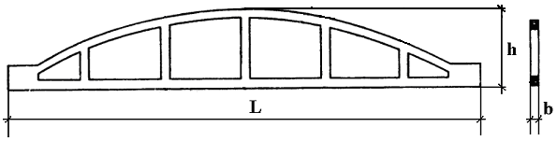 |  | Четные | СФ-1 | 23,95 | 2,97 | 0,24 | 6,5 | 16,25
Стропильная балка | 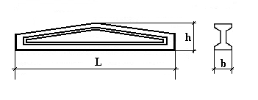 |  | Нечетные | СБ-1 | 17,95 | 2,47 | 0,24 | 5,8 | 14,5
Подстропильная ферма | 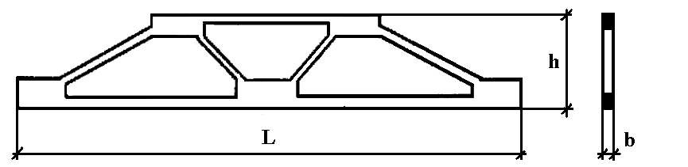 |  | Все варианты | ПСФ-1 | 11,96 | 2,5 | 0,5 | 3,8 | 9,5
Подкрановая балка | 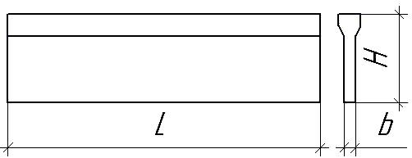 |  | Все варианты | ПБ-1 | 6,0 | 0,8 | 0,6 | 1,5 | 3,76
Подкрановая балка | 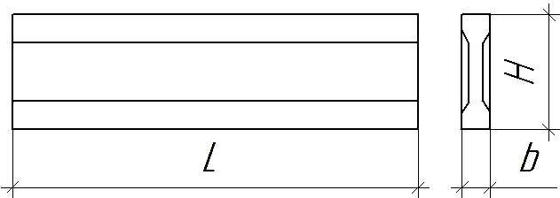 |  | Все варианты | ПБ-1 | 12,0 | 1,2 | 0,6 | 2,25 | 6,30
Колонны крайние | 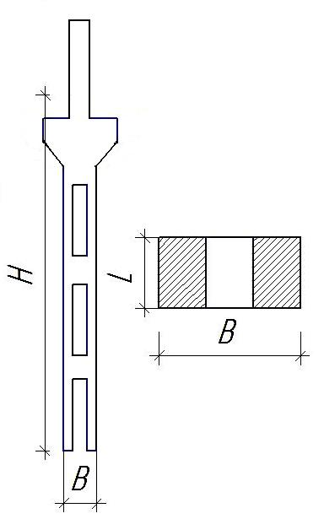 | 1 |  | кк-1 | 0,38 | 0,9 | 13,95 | 3,38 | 8,5
Колонны крайние |  | 2 |  | кк-2 | 0,6 | 0,9 | 13,95 | 3,83 | 9,8
Колонны крайние |  | 3 |  | кк-3 | 0,6 | 1,0 | 13,95 | 4,69 | 11,7
Колонны крайние |  | 4 |  | кк-4 | 0,38 | 0,9 | 15,75 | 3,86 | 9,7
Колонны крайние |  | 5 |  | кк-5 | 0,6 | 0,9 | 15,75 | 4,31 | 10,8
Колонны крайние |  | 6 |  | кк-6 | 0,6 | 1,0 | 15,75 | 5,87 | 14,7
Колонны крайние |  | 7 |  | кк-7 | 0,6 | 1,1 | 17,55 | 5,98 | 18,8
Колонны крайние |  | 8 |  | кк-8 | 0,6 | 1,1 | 17,55 | 6,26 | 15,5
Колонны крайние |  | 9 |  | кк-9 | 0,6 | 1,1 | 17,55 | 7,44 | 18,4
Колонны крайние |  | 10 |  | кк-10 | 0,6 | 1,2 | 17,55 | 7,95 | 19,9
Колонны крайние |  | 11 |  | кк-11 | 0,6 | 1,1 | 17,55 | 6,86 | 17,0
Колонны крайние |  | 12 |  | кк-12 | 0,6 | 1,2 | 17,55 | 8,80 | 21,8
Колонны средние | 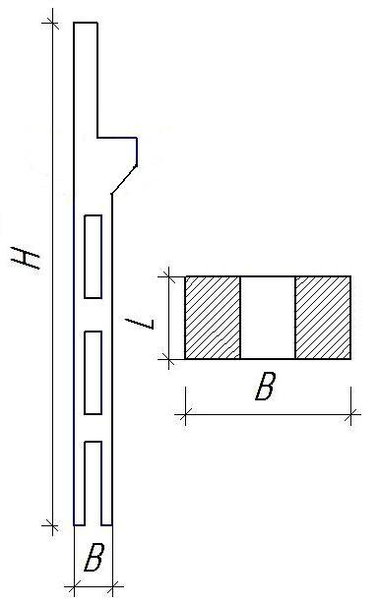 | 1 |  | кс-1 | 0,6 | 0,9 | 13,35 | 2,24 | 10,5
Колонны средние |  | 2 |  | кс-2 | 0,6 | 1,2 | 13,35 | 5,21 | 13,0
Колонны средние |  | 3 |  | кс-3
Колонны средние |  | 4 |  | кс-4 | 0,6 | 0,9 | 15,15 | 5,73 | 14,3
Колонны средние |  | 5 |  | кс-5 | 0,6 | 1,2 | 15,15 | 7,09 | 17,7
Колонны средние |  | 6 |  | кс-6 | 0,6 | 1,3 | 15,15 | 7,55 | 18,9
Колонны средние |  | 7 |  | кс-7 | 0,6 | 1,2 | 16,95 | 8,48 | 18,8
Колонны средние |  | 8 |  | кс-8 | 0,6 | 1,3 | 16,95 | 9,17 | 22,7
Колонны средние |  | 9 |  | кс-9
Колонны средние |  | 10 |  | кс-10 | 0,6 | 1,3 | 16,95 | 7,95 | 19,9
Колонны средние |  | 11 |  | кс-11 | 0,7 | 1,3 | 18,75 | 9,66 | 24,1
Колонны средние |  | 12 |  | кс-12 | 0,7 | 1,3 | 18,75 | 10,4 | 25,6
Плита покрытия | 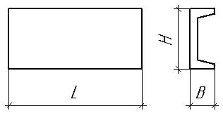 | Четные |  | ПП-1 | 6,0 | 1,5 | 0,3 | 0,8 | 0,2
Плита покрытия |  | Нечетные |  | ПП-2 | 6,0 | 3,0 | 0,3 | 1,44 | 3,6
Стеновая панель | 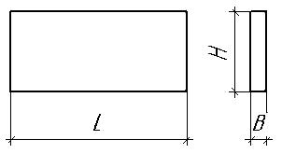 | Все варианты |  | СП-1 | 6,0 | 1,2 | 0,3 | 1,44 | 3,0
Стеновая панель |  |  |  | СП-2 | 6,0 | 1,8 | 0,3 | 2,16 | 4,4

ВАРИАНТ 13
Разрез в осях 1-4
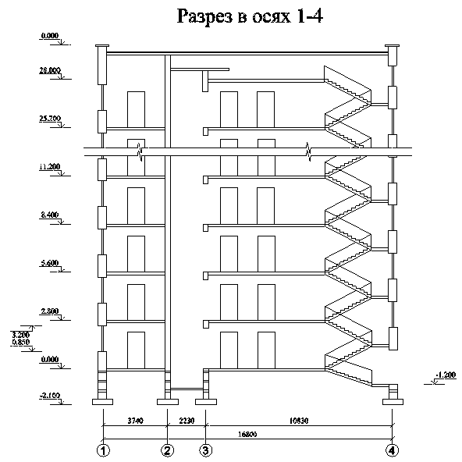
План типового этажа
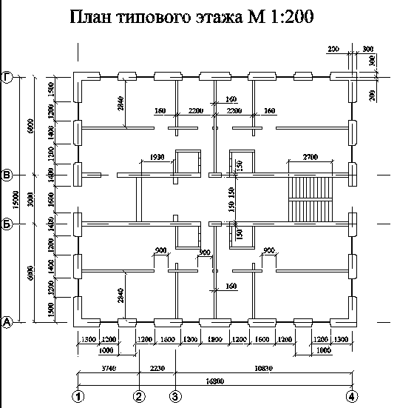
Конструкции
1. Простеночные блоки наружных стен:  2180х 990х 500мм, вес= 1,9т.;  2180х 1590х 500мм, вес= 3,2т.;  2180х 1790х 500мм, вес= 3,5т.;  2180х 1400х 500мм, вес= 3,0т.  2. Перемычечные блоки:  580х 3180х 500мм, вес= 1,66т.;  580х 2780х 500мм, вес= 1,45т.;  580х 2380х 500мм, вес= 1,24т.  3. Подоконные блоки:  840х 1190х 500мм, вес= 0,9т.;  840х 1600х 500мм, вес= 2,2т.  4. Блоки внутренних стен:  - вертикальные блоки  2180х 1190х 300мм, вес= 1,4т.;  2180х 1590х 300мм, вес= 1,9т.;  2180х 2390х 300мм, вес= 2,8т.;  - поясные блоки  340х 1190х 300мм, вес= 0,2т.;  340х 1590х 300мм, вес= 0,3т.;  340х 2390х 300мм, вес= 0,44т. | 5. Фундаментные стеновые блоки:  580х 780х 600мм, вес= 0,54т.;  580х 2380х 600мм, вес= 1,65т.  Блоки подушки:  300х 1200х 780мм, вес= 0,7т.;  6. Плиты перекрытий:  6000х 2400х 220мм, вес= 4,0т.;  3000х 2400х 220мм, вес= 2,0т.  7. Лестничные марш, вес= 3,0т;  Лестничная площадка:  1200х 1500х 150мм, вес= 0,8т.  8. Элемент лифтовой шахты,  вес= 3,24т.  9. Карнизные блоки:  580х 990х 500мм, вес= 0,52т.

ВАРИАНТ 14
Разрез 1-1
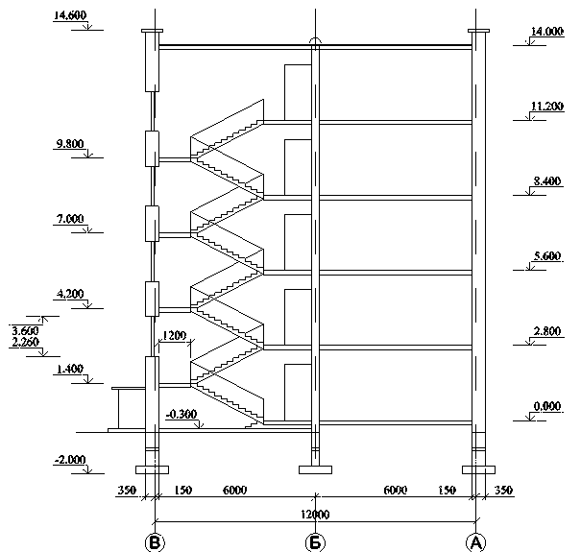
План типовой секции
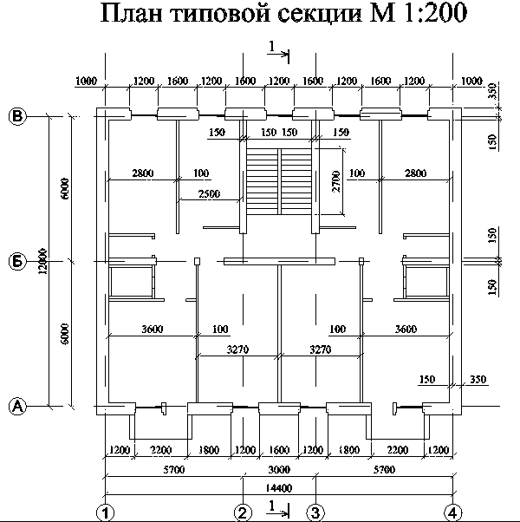
Конструкции
1. Простеночные блоки наружных стен:  2180х 1190х 500мм, вес= 2,3т.;  2180х 1590х 500мм, вес= 3,2т.;  2180х 1790х 500мм, вес= 3,5т.  2. Перемычечные блоки:  580х 3180х 500мм, вес= 1,66т.;  580х 2780х 500мм, вес= 1,45т.;  580х 2380х 500мм, вес= 1,24т.  3. Подоконные блоки:  840х 1190х 500мм, вес= 0,9т.  4. Блоки внутренних стен:  - вертикальные блоки  2180х 1190х 300мм, вес= 1,4т.;  2180х 1590х 300мм, вес= 1,9т.;  2180х 2390х 300мм, вес= 2,8т.;  - поясные блоки  340х 1190х 300мм, вес= 0,2т.;  340х 1590х 300мм, вес= 0,3т.;  340х 2390х 300мм, вес= 0,44т. | 5. Фундаментные стеновые блоки:  580х 780х 500мм, вес= 0,45т.;  580х 2380х 500мм, вес= 1,4т.  Блоки подушки:  300х 1200х 780мм, вес= 0,7т.;  300х 1200х 2400мм, вес= 2,16т.  6. Плиты перекрытий:  6000х 2400х 220мм, вес= 3,48т.;  6000х 800х 220мм, вес= 1,3т.;  6000х 1000х 220мм, вес= 1,65т.  7. Лестничные марш, вес= 3,0т;  Лестничная площадка:  1200х 1500х 150мм, вес= 0,8т.  8. Балконная плита,  вес= 1,5т.  9. Карнизные блоки:  580х 990х 500мм, вес= 0,52т.

Вариант 15
Разрез 1-1
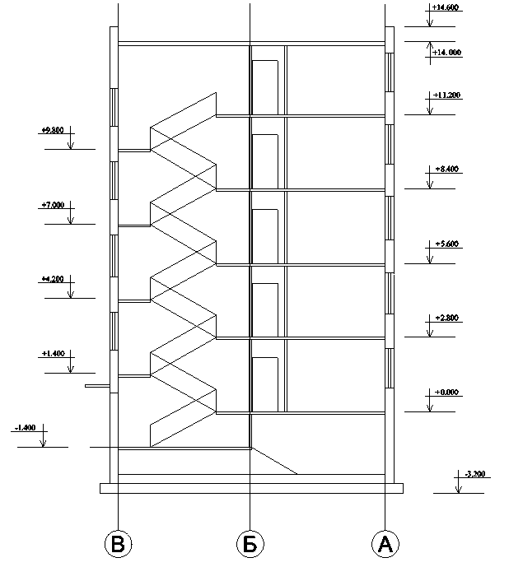
План типовой секции (10 секций)
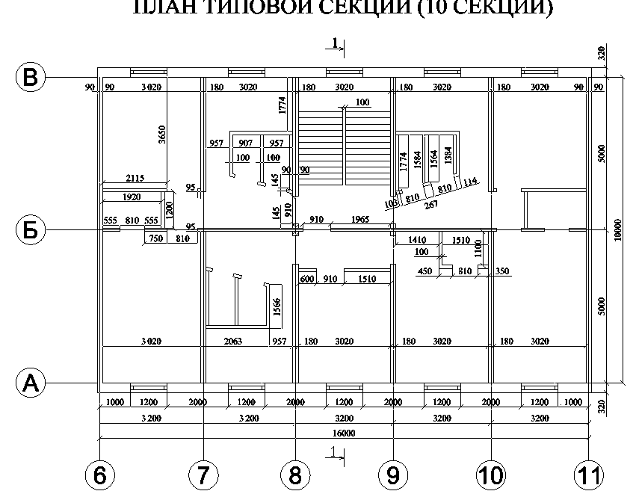

Конструкции

- Наружные стеновые панели: 2715×3190×320 мм; вес 2,52т
- Внутренние панели: 2825×5000×180 мм; вес 5т
- Плиты перекрытий: 3200×1000×120 мм; вес 0,9т
- Лестничный марш: 3т
Лестничная площадка: 1200×3200×150 мм; вес 1,44т

Вариант 16
Разрез 1-1
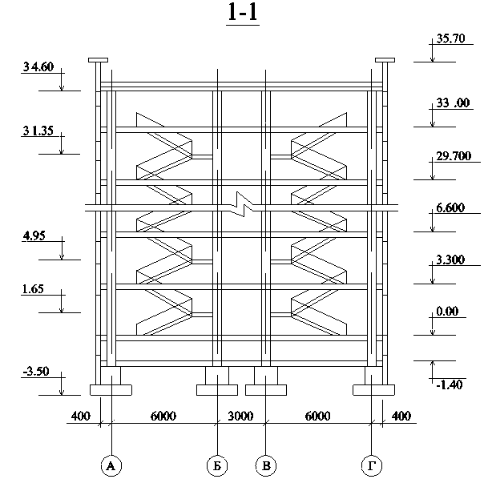
План типового этажа (10 этажей)
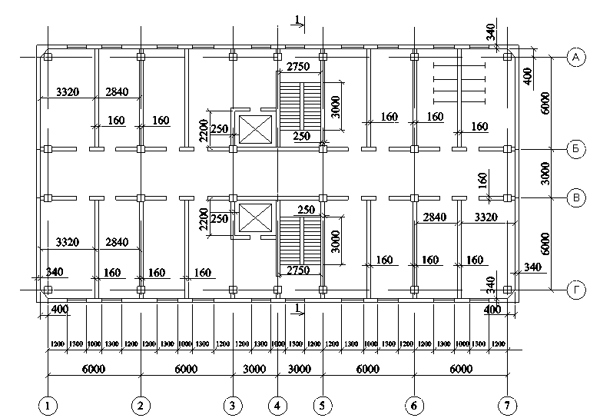
Конструкции

1. Фасадные стеновые панели:
1800×6000×340, вес 6,6тн;
1200×6000×340, вес 4,4тн;
1500×6000×340, вес 5,5тн.
2. Простеночные фасадные панели:
1500×1000×340, вес 0,92тн;
1500×1200×340, вес 1,1тн.
3. Угловые стеновые панели: вес 0,7тн
4. Колонны:
400×400×3300, вес 1тн;
400×400×5900, вес 1,88тн;
400×400×4500, вес 1,44тн
5. Ригели расположенные поперек здания, размеры:
300х400х6000,вес 1,44тн;
300×400×3000, вес 1тн.

6. Лестничный марш: вес=3,5тн;
лестничная площадка:
1200×3000×150, вес 1,35тн;
2200×3000×150, вес 2,1тн.
7. Фундаменты стаканного типа:
размер подошвы:2400х2400,
высота: 1800, вес=7,5тн.
8. Фундаментные балки:
200×300×5950, вес 0,7тн.
9. Элементы лифтовых шахт: вес=2,3тн, высота = высоте этажа.
10. Парапетные плиты:
300×3000×500, вес 0,8тн.
11. Плиты перекрытия:
6000×1200×220, вес 1,6тн;
6000×1000×220, вес 1,32тн.
ВАРИАНТ 17
Разрез 1-1
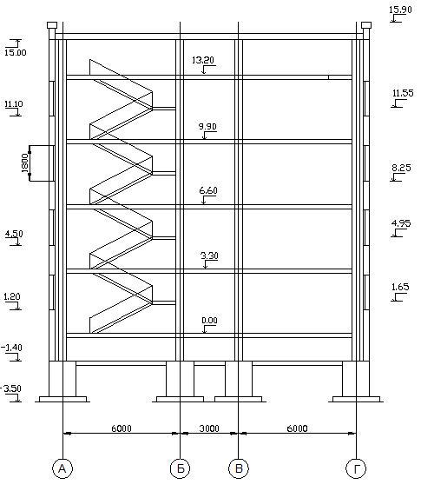
План
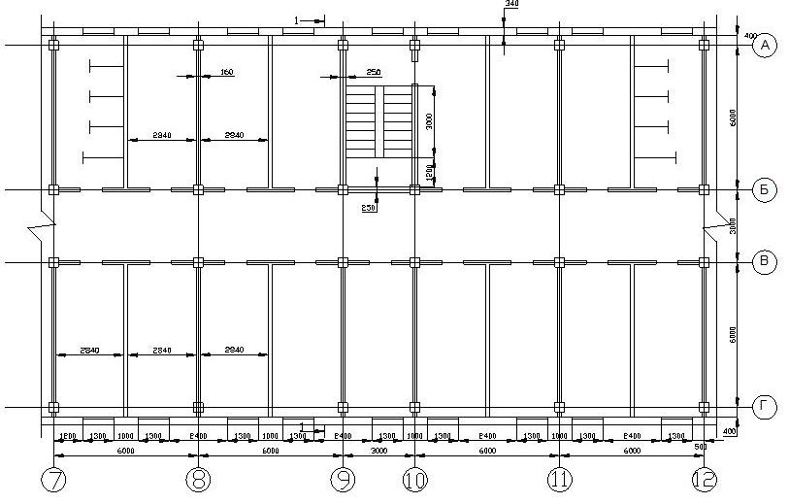
Конструкции

ВАРИАНТ 18
Разрез 1-1
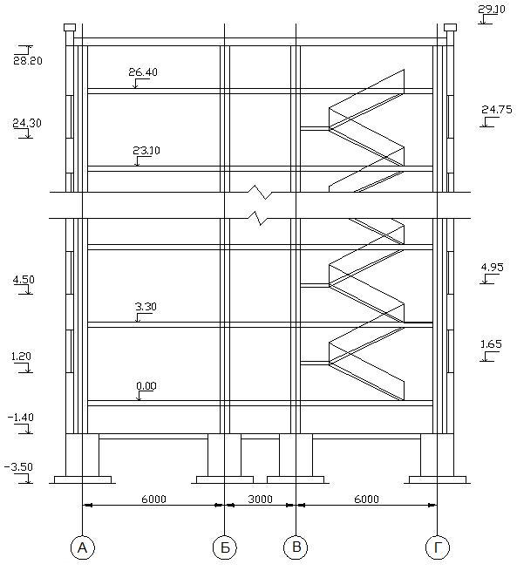
План типового этажа
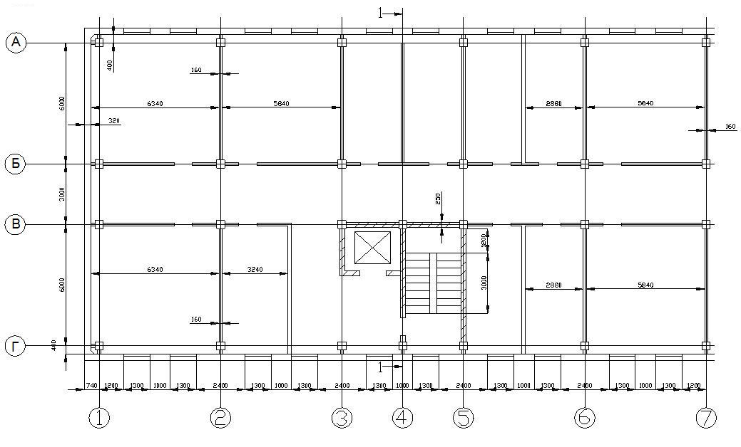
Конструкции

ВАРИАНТ 19
Разрез 1-1
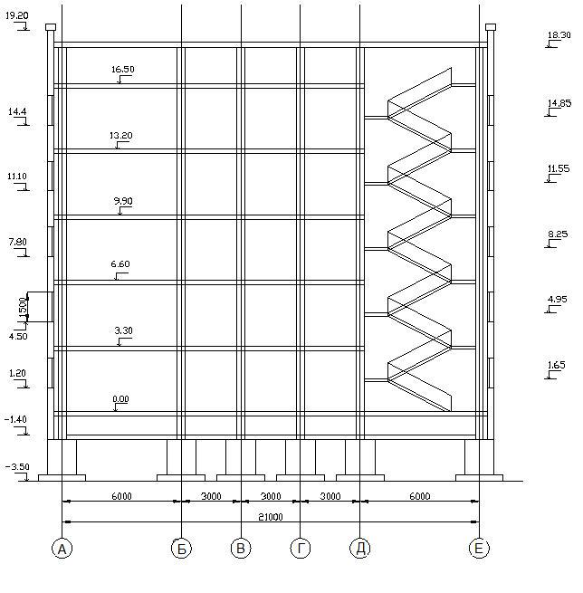
План типовой секции
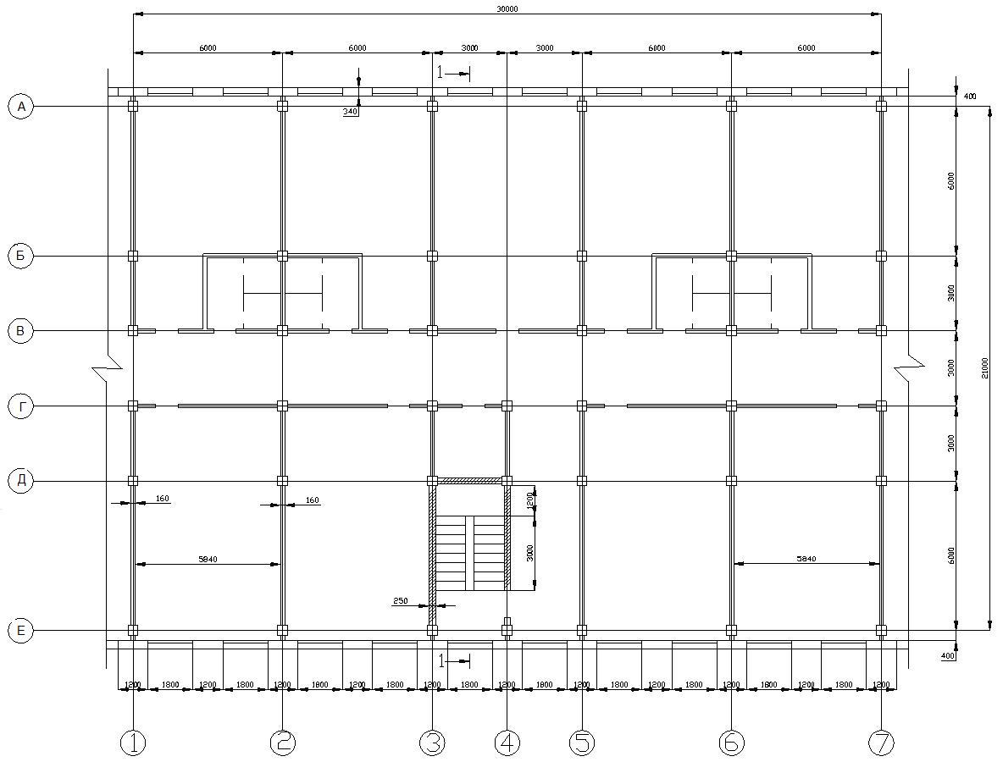
Конструкции

ВАРИАНТ 20
Разрез 1-1
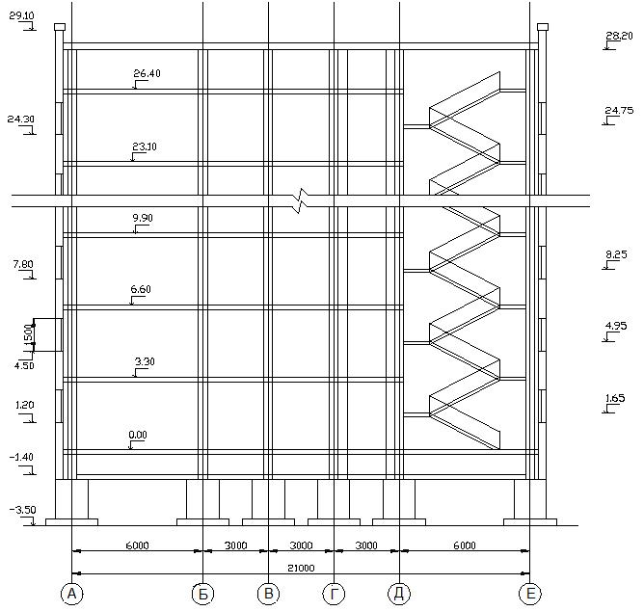
План типовой секции
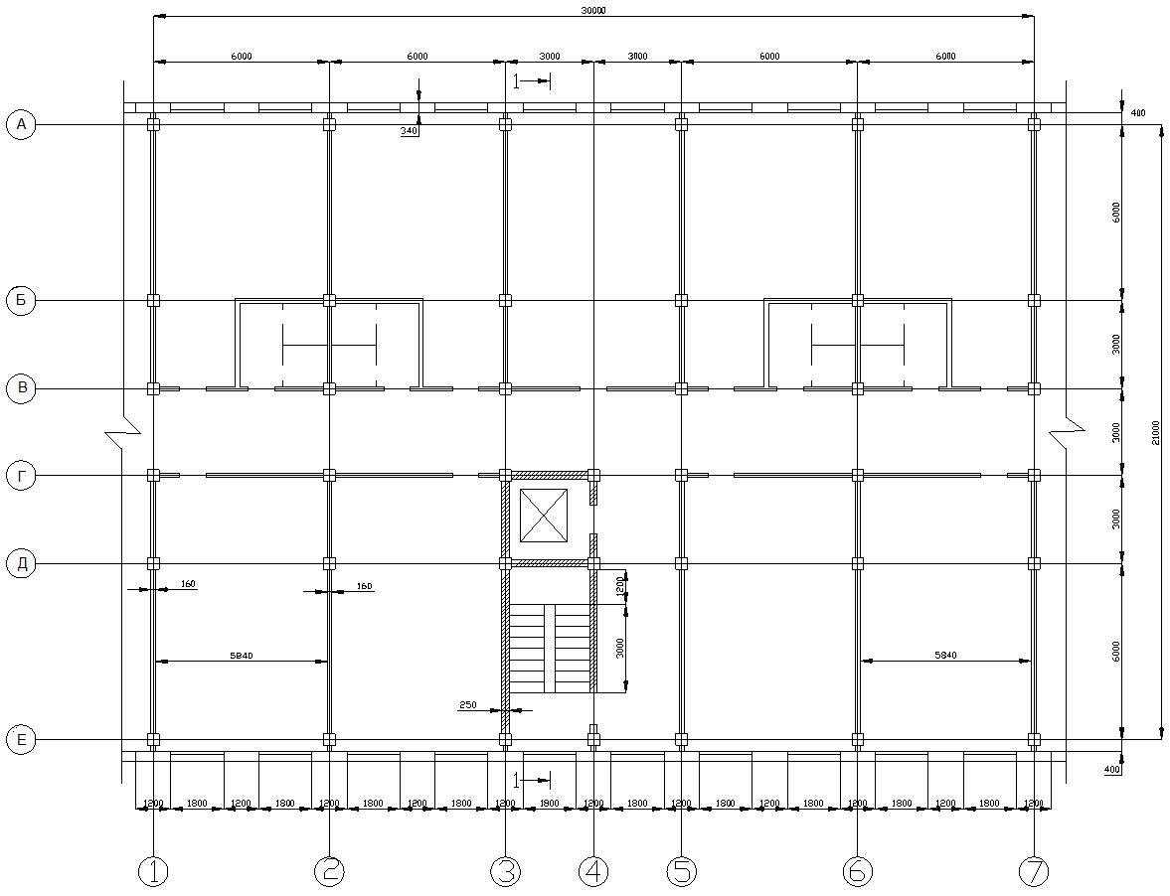
Конструкции

ВАРИАНТ 21
Разрез 1-1
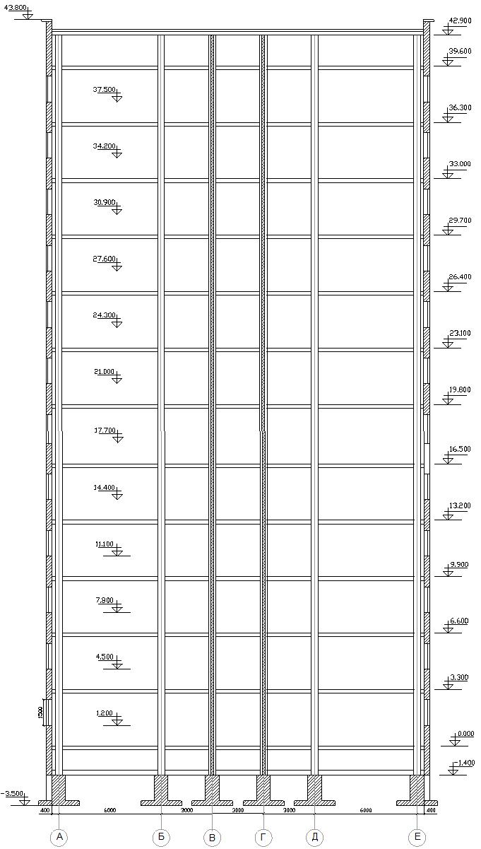
План типового этажа
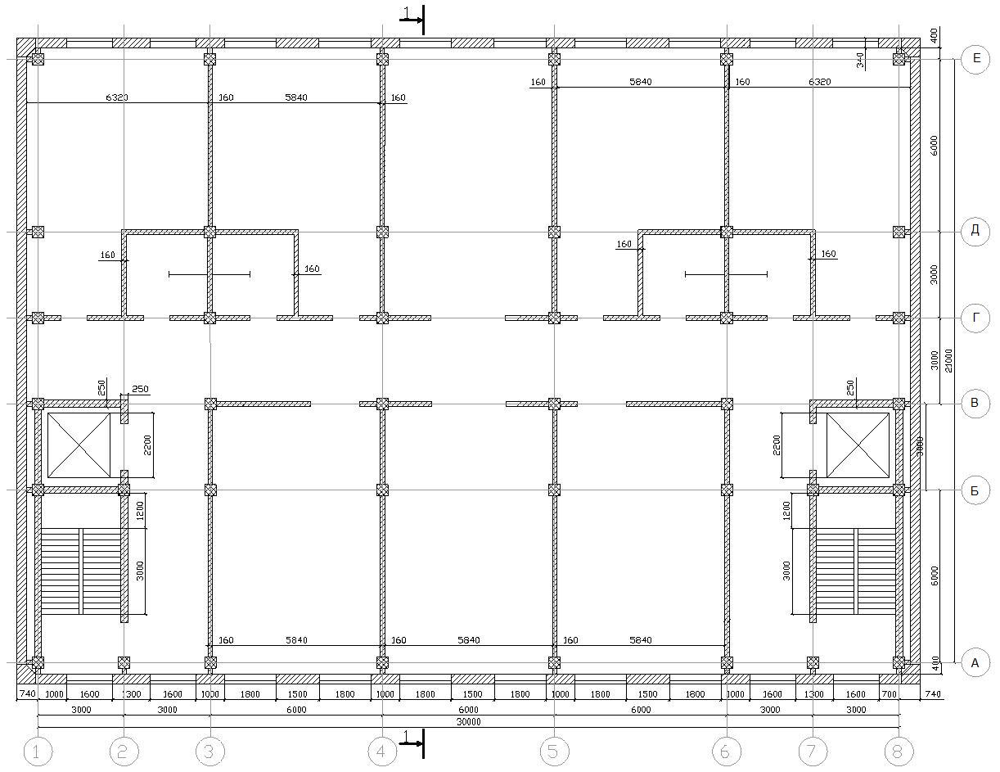

Конструкции

1. Фасадные стеновые панели:
1800x6000x340мм, вес 6,6 т
1200×6000×340 мм, вес 4,4 т
600×600×340 мм, вес 2,2 т
2. Простенные фасадные панели:
1500×1000×340 мм, вес 0,918 т
1500×1200×340 мм, вес 1,1 т
3. Угловые стеновые панели: вес 0,7 т
4. Колонны:
400×400×3300 мм, вес 1т
400×400×5900 мм, вес 1,88 т
400×400×4500 мм, вес 1,44 т
5. Ригели, расположенные поперек здания:
300×400×6000 мм, вес 1,44 т
6. Лестничный марш: вес 3,5 т
- лестничная площадка:
1200×3300×150 мм, вес 1,35 т
2200×3200×150 мм, вес 2,1 т
7. Элементы лифтовых шахт: вес 2,3 т; высота 2790 мм
8. Парапетные плиты: 300×3000×500 мм, вес 0,8 т
9. Плиты перекрытия: 6000×1200×220 мм, вес 1,6 т
10. Ригели:
300×400×3000 мм, вес 1,44 т
6000×1000×220 мм, вес 1,32 т

ВАРИАНТ 22
Разрез 1-1 (14 этажей)
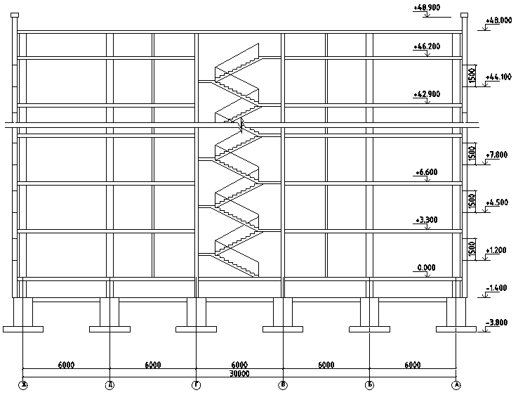
Конструкции

1. Фасадные стеновые панели:
1800×6000×340мм, вес 6,6 т
1200×6000×340 мм, вес 4,4 т
600×600×340 мм, вес 2,2 т
1500×6000×340 мм, вес 5,5т
2. Простенные фасадные панели:
1500×600×340 мм, вес 0,55 т
1500×1200×340 мм, вес 1,1 т
3. Угловые стеновые панели: вес 0,7 т
4. Колонны:
500×500×3300 мм, вес 1,65т
500×500×6200 мм, вес 3,1 т
500×500×4500 мм, вес 2,25 т
5. Ригели, расположенные поперек здания:
300×400×6000 мм, вес 1,44т
6. Лестничный марш: вес 3,5 т
- лестничная площадка:
1200×3000×150 мм, вес 1,2 т
2200×3000×150 мм, вес 1,7 т
7. Парапетные плиты: 300×3000×500 мм, вес 0,8 т
8. Плиты перекрытия:
6000×2000×220 мм, вес 2,64 т
6000×800×220 мм, вес 1т
9. Ригели: 300×400×3000 мм, вес 1,44 т

План типового этажа
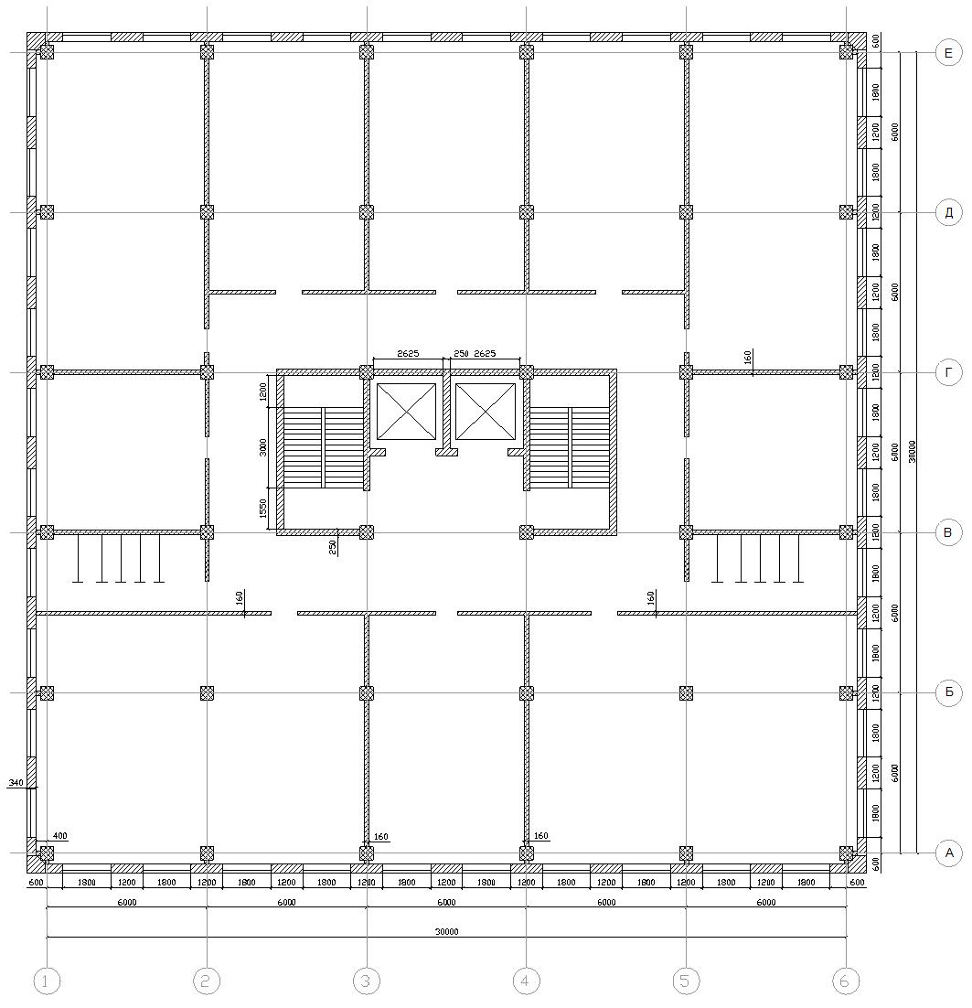
ВАРИАНТ 23
Разрез 1-1
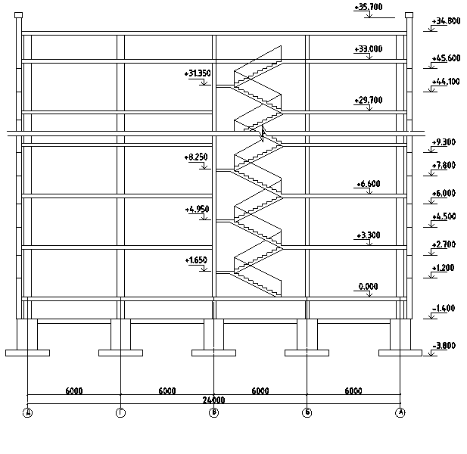
План типовой секции (4 секции, 10 этажей)
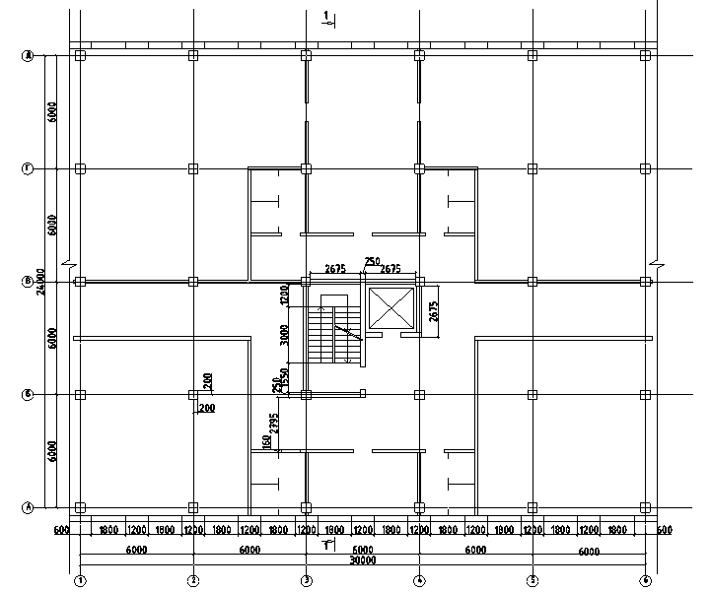
Конструкции
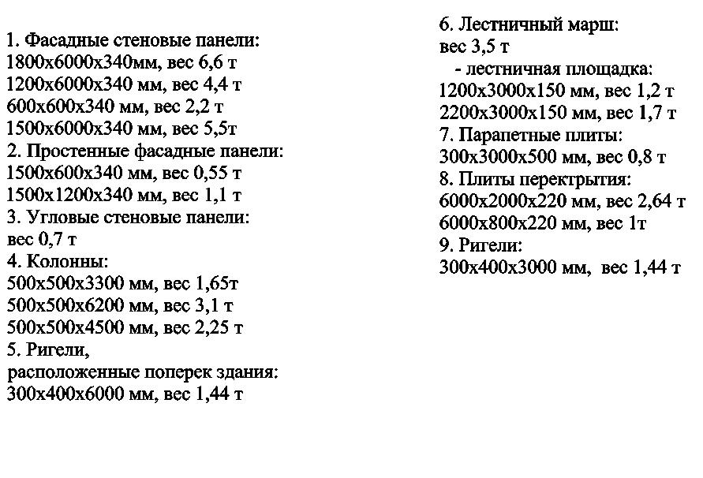
ВАРИАНТ 24
Разрез 1-1
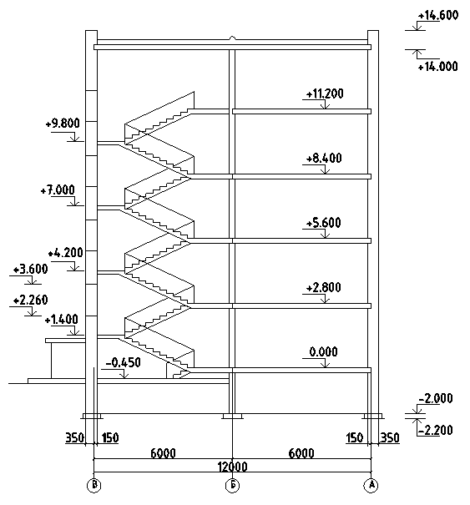
План типовой секции (4 секции)
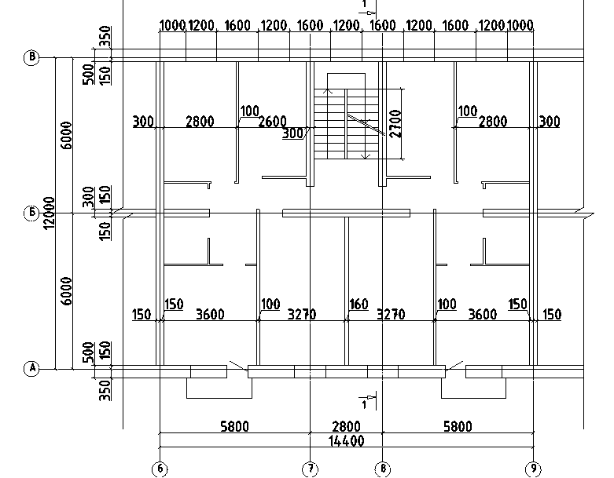
Конструкции
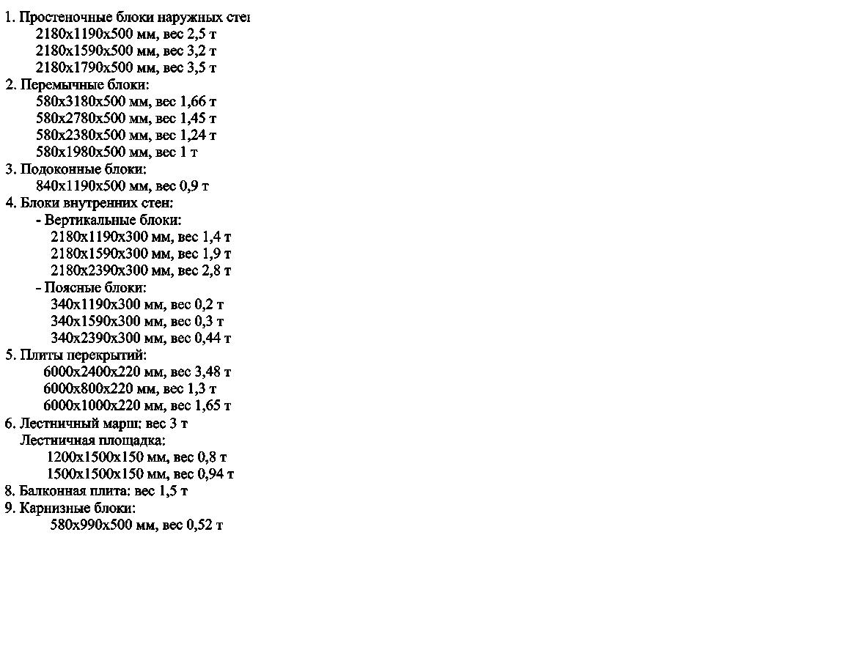
ВАРИАНТ 25
Разрез 1-1
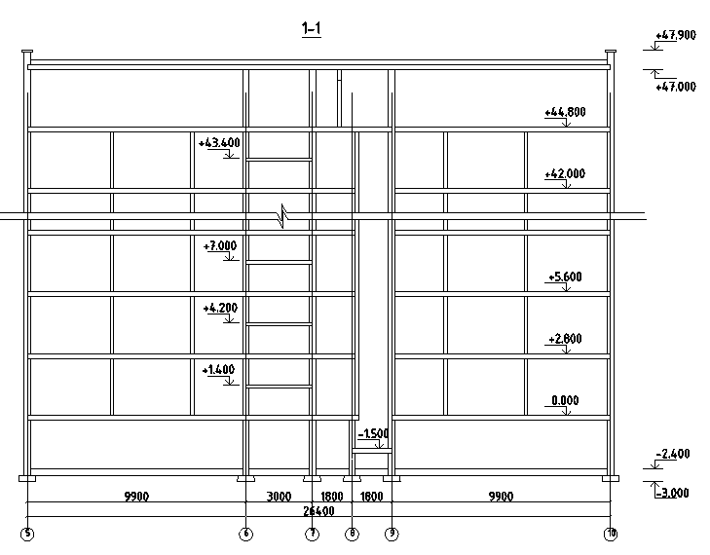
План типовой секции
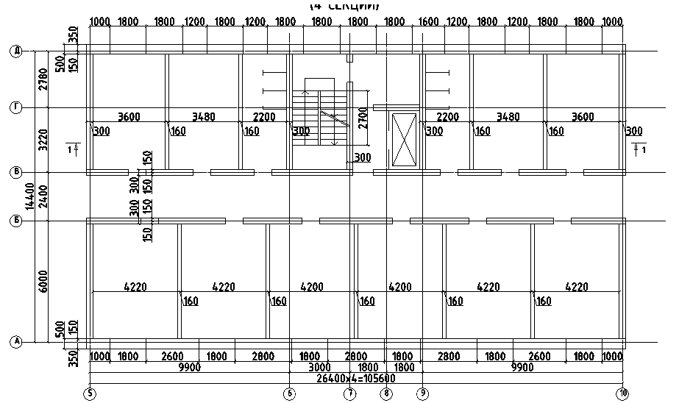
Конструкции

ВАРИАНТ 26
Разрез 1-1
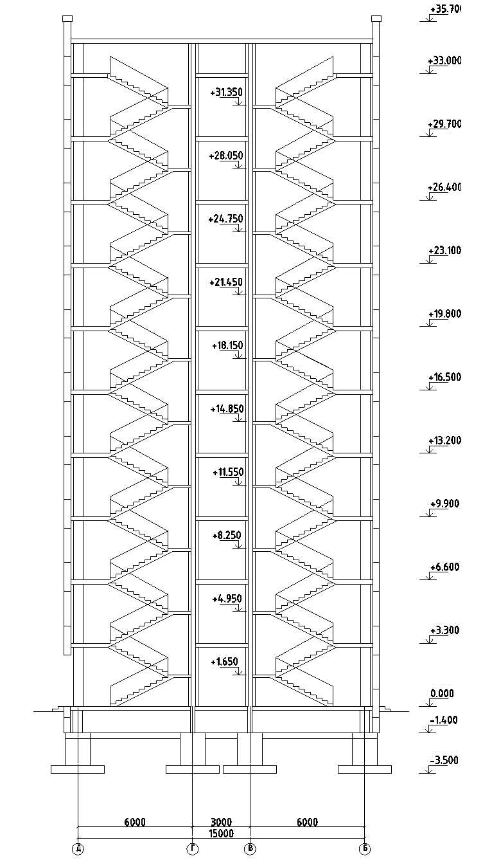
План типового этажа
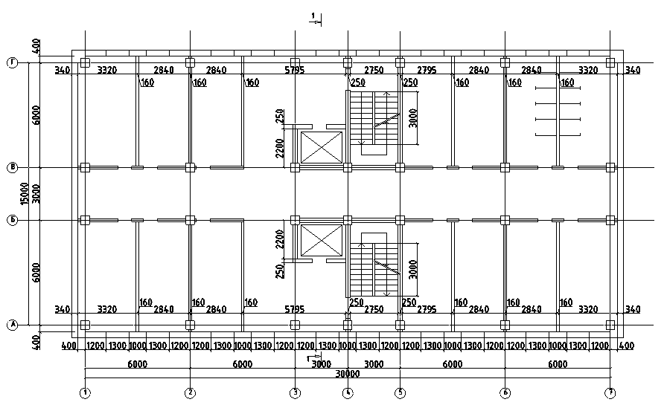
Конструкции
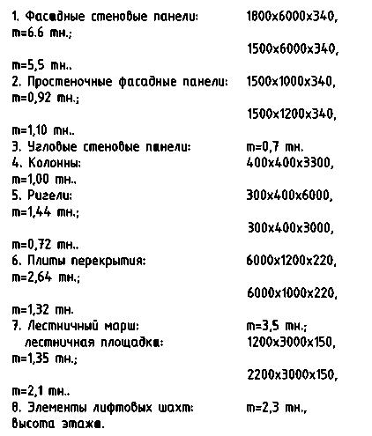

Приложение 2.
5.2. Технико-экономические параметры
стреловых кранов

Марка крана | Грузоподъемность, т | Вылет крюка, м | Высота подъема крюка, м | Время работы крана в году, час | Инвентарная расчетная стоимость крана , руб. | Себестоимость работы крана, руб.
1 | 2 | 3 | 4 | 5 | 6 | 7
Автомобильные краны
КС-3571 | 0,3-10 | 4-18,7 | 1,2-20 | 2526 | 22150 | 36,23
КС-3561А | 0,4-10 | 4-20 | 5-22 | 2526 | 17440 | 36,52
МКА-10М | 0,45-10 | 4-16 | 5-18 | 2526 | 19790 | 34,50
КС-3562А,В | 0,5-10 | 4-17,55 | 4-17 | 2526 | 20010 | 35,38
СМК/19 | 0,8-10 | 4-16 | 5,5-16,5 | 2526 | 16690 | 35,48
КС-4561А | 0,3-16 | 3,75-14 | 4,5-27,3 | 2526 | 24900 | 38,80
КС-4571 | 0,3-16 | 3,8-24 | 1,5-24 | 2526 | 28990 | 41,15
МКА-16 | 0,5-16 | 4,1-22 | 6-25 | 2526 | 26540 | 39,52
Пневмоколесные краны
МКП-16 | 0,75-16 | 5-22 | 6-26 | 3075 | 33700 | 35,30
КС-4361А | 3,4-16 | 3,8-10 | 5,3-10 | 3075 | 27800 | 44,00
КС-4362 | 3,4-16 | 3,8-10 | 8,5-12,1 | 3075 | 27800 | 45,13
МПК-25 | 0,5-25 | 4-20 | 6,8-30,3 | 3075 | 38520 | 43,80
КС-5363 | 3,5-25 | 4,5-13,8 | 8-14 | 3075 | 40700 | 52,36
МПК-30-5 | 4-40 | 5-9,5 | 7-15 | 3075 | 44100 | 50,92
МПК-30 | 4-30 | 5-9,8 | 7-15,5 | 3075 | 44600 | 51,58
МКТ-40 | 4,5-40 | 4,5-15 | 7,5-15,5 | 3075 | 61000 | 70,15
КС-7362 | 5-63 | 5-14 | 8,1-14,1 | 3075 | 89200 | 65,80
КС-8362 | 9-100 | 5,2-18 | 10-18 | 3075 | 183400 | 129,8
Гусеничные краны
МКГ-16М | 4-16 | 4-16 | 6-10 | 3075 | 30700 | 35,40
ДЭК-251 | 4,3-25 | 4,75-14 | 7-13,5 | 3075 | 28300 | 47,86
РДК-251 | 4,7-25 | 4-12,4 | 6,4-12 | 3075 | 27740 | 65,80
МГК-25 | 5,2-25 | 4-11,9 | 7-12 | 3075 | 31100 | 37,34
МКГ-256Р | 6-25 | 2,5-13 | 6-13,5 | 3075 | 36600 | 51-20
СКГ-30 | 4-30 | 5-23 | 4-15 | 3075 | 38600 | 39,50
1 | 2 | 3 | 4 | 5 | 6 | 7
СКГ-30А | 4-30 | 5-14 | 4-14,9 | 3075 | 45900 | 40,43
МКГ-40 | 8-40 | 5-14 | 9-13,5 | 3075 | 59200 | 64,90
ДЭК-50 | 14,8-50 | 6-14 | 8,4-13,3 | 3075 | 69700 | 68,40
СКГ-40/60 | 15-63 | 3,3-10 | 7,3-11,2 | 3075 | 51000 | 61,65
СКГ-63/100 | 29-100 | 4-10 | 7,7-10,7 | 3075 | 85100 | 85,40
КС-8162 | 16,5-90 | 6-18 | 12-19,6 | 3075 | 138400 | 108,7
СКГ-1000ЭМ | 6,5-100 | 8,4-34 | 37,2-48 | 3075 | 246400 | 148,3

Приложение 3.
5.3. Технико-экономические параметры башенных кранов

Марка крана | Грузоподъемность, т | Ширина колеи, м | Вылет крюка, м | Высота подъема крюка, м | Время работы крана в год, час | Инвентарная расчетная стоимость крана , руб. | Себестоимость машино-смены, руб.
1 | 2 | 3 | 4 | 5 | 6 | 7 | 8
Передвижные башенные краны
КБ-160.4 | 2-3 | 6 | 13-25 | 59,5-66,5 | 3075 | 31100 | 35,98
КБ-402А | 2-3 | 6 | 13-25 | 59,5-66,5 | 3075 | 31100 | 35,98
КБ-100.ОА | 5-5 | 4,5 | 10-20 | 21-33 | 2750 | 18500 | 23,74
КБ-100.1 | 5-5 | 4,5 | 10-20 | 21-33 | 2750 | 15500 | 22,92
КБ-100.2 | 5-5 | 4,5 | 10-20 | 31-44 | 2750 | 29300 | 29,22
БК-300Д | 5-5 | 7,5 | 16-28 | 92-96 | 3075 | 45300 | 53,62
КБ-308 | 3,2-8 | 6 | 4,5-25 | 32,5-42 | 3075 | 30000 | 39,08
КБ-100.3 | 4-8 | 4,5 | 12,5-25 | 33-48 | 2750 | 24000 | 28,38
КБК-160.2 | 4,5-8 | 6 | 5,5-30 | 41-57,5 | 3075 | 43000 | 44,75
КБК-160.2А | 4,5-8 | 6 | 5,5-30 | 41-57,5 | 3075 | 43000 | 44,75
КБ-100.1А | 5-8 | 4,5 | 10-20 | 21-33 | 2750 | 15500 | 22,92
КБ-160.2 | 5-8 | 6 | 13-25 | 46,1-60,6 | 3075 | 33000 | 35,47
КБ-401.А | 5-8 | 6 | 13-25 | 46,1-60,6 | 3075 | 33000 | 35,47
КБ-401.Б | 5-8 | 6 | 13-25 | 46,1-60,6 | 3075 | 33000 | 35,47
КБ-405.2 | 6,3-9 | 6 | 13-25 | 46-63,4 | 3075 | 53000 | 53,75
КБК-250 | 5-10 | 7,5 | 8,5-40 | 68-77 | 3075 | 42300 | 45,42
МСК-10-20 | 7-10 | 6,5 | 10-25 | 36-51 | 3075 | 35000 | 38,24
КБ-405..1 | 7,5-10 | 6 | 13-25 | 46-57,8 | 3075 | 53000 | 53,75
КБ-503 | 7,5-10 | 7,5 | 7,5-35 | 55-67,5 | 3075 | 42300 | 45,42
КБ-503А | 7,5-10 | 7,5 | 7,5-35 | 55-67,5 | 3075 | 42300 | 45,42
КБ-406 | 8-10 | 6 | 5,5-25 | 12-12 | 3075 | 53000 | 53,75
КБ-504 | 9-10 | 7,5 | 7,5-40 | 62-77 | 3075 | 42300 | 45,42
КБ-674А-1 | 5,6-12,5 | 7,5 | 3,5-50 | 47-47 | 3075 | 75900 | 55,85
КБ-674А-3 | 5,5-12,5 | 7,5 | 3,5-50 | 59-59 | 3075 | 75900 | 55,85
МСК-250 | 8-16 | 7,5 | 8,5-22 | 21-35 | 3075 | 55000 | 54,20
МСК-400 | 12-20 | 7,5 | 7-25 | 52-62 | 3075 | 75000 | 55,82
КБ-674А-4 | 6,3-25 | 7,5 | 3,5-35 | 70-70 | 3075 | 79800 | 56,58
КБ-674А-2 | 8-25 | 7,5 | 4-35 | 58-58 | 3075 | 76400 | 55,79
КБ-674А-0 | 10-25 | 7,5 | 7,5 | 46-48 | 3075 | 75000 | 55,78
КБГС-101.М | 10-25 | 10 | 6,7-40 | 45-45 | 3075 | 72000 | 55,66
Приставные башенные краны
КБ-573 | 4-10 | – | 2,5-40 | 150-150 | 3075 | 56900 | 54,60
КБ-672-2 | 5,5-12.5 | 7,5 | 3,5-50 | 120-120 | 3075 | 109400 | 62,70
КБ-675-0 | 5,6-12,5 | – | 3,5-50 | 114-114 | 3075 | 109400 | 62,70
КБ-676-1 | 5,5-12.5 | – | 3,5-50 | 150-150 | 3075 | 109400 | 62,70
КБ-676-3 | 8,3-12,5 | 7,5 | 3,5-35 | 120-120 | 3075 | 109400 | 62,70

Приложение 4.
5.4. Расчетные цены на эксплуатацию
и перебазировку строительных кранов

Тип крана | Шифр прейск. 631 ГМС от 13.07.84 г. | Грузоподъемность, т | Марки кранов | Цена машино-часа, руб. | Цена перебазирования, включая монтаж и демонтаж, руб.
1 | 2 | 3 | 4 | 5 | 6
Краны на | 201 | 6,3 | КС-25610, К-64, К-67 | 3,62 | –
автомоби | 203 | 10,0 | КС-3562А, КС-3571, КС-10 | 4,20 | –
льном | 205 | 16,0 | КС-4561А, КС-4571 | 5,21 | –
ходу | 207 | 25,0 | Локомо-331 | 10,74 | –
 | 209 | 25,0 | КС-5473 | 11,21 | –
 | 211 | 36,0 | Локомо-351 | 11,56 | –
 | 213 | 40,0 | КС-6471 | 12,44 | –
 | 215 | 45,0 | ТМЗ-475, ЛП “Гров” | 11,85 | –
 | 217 | 90,0 | А-393 | 25,08 | –
1 | 2 | 3 | 4 | 5 | 6
 | 219 | 120 | ГМТ-120 “Крупп” | 28,46 | –
Краны на | 221 | 16-20 | Э-100iE, Э-1252, Э-1254, Э-12586 | 3,86 | –
гусенич | 223 | 25,0 | РДК-25, МКГГ-25, ДЭК-25 | 4,73 | –
ном ходу | 225 | 50,0 | ДЭК-50 | 5,25 | –
 | 227 | 60,0 | Э-2508 | 5-33 | –
Краны на | 229 | 16,0 | КС-4361, КС-4362 | 4,24 | –
пневмоколесном | 231 | 25,0 | КС-5361, КС-5363А,  К-252, МКП-25 | 5,02 | –
ходу | 233 | 40,0 | КС-6362 | 6,37 | –
 | 235 | 63,0 | КС-7362 | 7,55 | –
Краны ба | 301 | 5-7 | Б КСМ-5-5, БКСМ-7-5 | 2,98 | 2442
шенные | 303 | 3-8 | КБ-401, КБ-401А | 3,93 | 1080 (без п
 | 304 |  | КБ-401Б, КБ-402 |  | ром. секци
 | 305 |  | КБ-403, КБ-403А |  | и) +10 за к
 |  |  |  |  | ажд. секц.
 | 306 | 3-6-9 | КБ-305, КБ-305.2 | 5,27 | 1277 (без п
 | 307 |  | КБ-405.2А |  | ром. секци
 |  |  |  |  | и) +83 за к
 |  |  |  |  | ажд. секц.
 | 309 | 4,5-10 | КБ-503, КБ-504 | 7,86 | 3290+62 за  изменение
 |  |  |  |  | наклона
 |  |  |  |  | стрелы
 | 313 | 5,6-12,5 | КБ-676.0, КБ-676.3 | 7,99 | 5361
 | 314 | 4-25 | КБ-674.0, КБ-674.2 | 7,20 | 5005
 | 315 |  | КБ-674-4, КБ-674-4РК1, КБ-674-А-4, КБ-674-5,  КБ-674-6
 | 316317 | 8-25 | БК-300 | 4,25 | 4873
Краны ба | 318 | 4-8 | КБ-573, БК-180 | 4, 58 | Перевозка
шенные |  |  |  |  | с 6-10 секц
пристав |  |  |  |  | – 1210, од
ные |  |  |  |  | на секция
 |  |  |  |  | –177; пе
 |  |  |  |  | ревозка,
 |  |  |  |  | монт., снят
 |  |  |  |  | мет. крепл.
 |  |  |  |  | –2039
1 | 2 | 3 | 4 | 5 | 6
Краны ст | 322 | 5-32 | КБ-404, КБ-404.2 | 2,96 | 806
реловые | 323 |  | КБ-404.3, КБ-404М
на рельсо  вом ходу | 324 | 3,5-7,7 | МБСТК-90/100 | 2,96 | 463

Примечания:
1. В п. п. 1-18 в ценах учтены затраты на перебазировку.
2. В таблице в ценах учтены наращивание секций кранов: амортизационные отчисления, учитывающие затраты на восстановление первоначальной стоимости кранов; заработная плата обслуживающего персонала, включая премии; затраты на профилактические и текущие ремонты, затраты, учитывающие износ и ремонт сменной оснастки (трос, кабель и др.); затраты на грузозахватные приспособления; затраты на горючесмазочные и обтирочные материалы; затраты по уходу за крановыми путями и их ремонту.
3. Ценами не учтены затраты на электроэнергию, расходуемую при эксплуатации и перебазировке кранов.

Приложение 5.
5.5. Стоимость и трудоемкость устройства
и разборки рельсовых путей на звене длиной 12,5 м

Ширина колеи, м | Стоимость устройства и разборки звена, руб. | Трудозатраты на устройство и разборку звена, чел.-час.
3,8 | 170,0 | 40
4,0 | 174,0 | 40
4,5 | 174,1 | 40
5,0 | 177,9 | 42
6,0 | 274,9 | 56
7,5 | 313,5 | 87
9,5-10 | 316 | 129

Приложение 6
5.6. Договорные цены на услуги строительных машин и механизмов с 1 января 2009 года

г. Владимир

Наименование механизмов |  | Цена за 1 маш/час  В т.ч. НДС | Цена за 1 маш/смену  В т.ч. НДС (не менее 11 часов)
Автокран КС-35714 «УРАЛ», 16 т. (стрела 18 м) |  | 1 250-00 | 13 750-00
Автокран КС-3574 «УРАЛ-5557» 14 т. |  | 1 000-00 | 11 000-00
Автокран КС-5473 «Днепр», 25 т (стрела 24,0 м) |  | 1 000-00 | 11 000-00
Автокран КС-5473 «Днепр», 25 т (стрела 24,0 м + гусёк 15,0 м) |  | 1 300-00 | 14 300-00
Автокран КС-3577 «Ивановец» |  | 700-00 | 7 700-00
Кран КС-5363 на пневмоходу, 25 тонн  (стрела 22,5-27,0 м + гусек до 10,0 м) | На дизеле | 900-00 | 9 900-00
 | На эл. энергии | 750-00 | 8 250-00
Кран РДК-25 на гусеничном ходу  (стрела 22,0-27,0 м + гусек 5,0 м) | На дизеле | 900-00 | 9 900-00
 | На эл. энергии | 750-00 | 8 250-00
Автокран КС-45724-5 «Клинцы», 20 т (стрела 20,0 м) |  | 1 000-00 | 11 000-00
Автокран КС-35719 «Клинцы», 16 т (стрела 18,0 м) |  | 900-00 | 9 900-00
МТА-160, 16-21 т (стрела 21,0 м) |  | 1 000-00 | 11 000-00
МТА-200К, 25 т (стрела 24,0 м + гусек 7,5 м) |  | 1 200-00 | 13 200-00
КС-6471 «Январец», 40 т (стрела 27,0 м) |  | 1 800-00 | 19 800-00
Услуги седельного тягача с тралом (длина трала 12 м, ширина 2,5-3,1 м, длина корыта 6-6,3 м) по перевозки грузов (в т.ч. негабаритных) |  | 3 000-00 р/ч,  70 р/км | 33 000-00
Режим работы не менее 10 часов
- Работа вахтовым методом (суббота, воскресекнье — рабочие дни)
- Техника предоставляется на срок не менее 2-х недель
Приложение 7

5.7. АРЕНДА СТРОИТЕЛЬНОЙ ТЕХНИКИ.

Компания ООО "Карго-Логистик" предлагает в аренду автокраны с различной грузоподъемностью.
В нашей компании Вы можете заказать аренду автокранов как на одну смену, так и на длительный срок. Все автокраны зарегистрированы в Ростехнадзоре и прошли освидетельствование в соответствии с требованиями нормативно-технической документации. На всей арендуемой технике работают профессиональные и опытные крановщики, прошедшие обучение и имеющие большой опыт работы.
Компания ООО "Карго-Логистик" также оказывает услуги по аренде автотранспорта, тралов и спецтехники.

Спецтехника ( автокраны тралы )
№ | товар | цена (руб.) | единицы | примечание
7 | Автокран 14 т | город - 1000руб/час область - 40руб/км | минимально 3 часа+1 = 5000 руб. | стрела 14м - 7 т
8 | Автокран 16 т | город - 1250руб/час область - 40руб/км | минимально 3 часа+1 = 6500 руб. | стрела 22м - 10 т
9 | Автокран 20 т. | город - 1500руб/час область - 40руб/к | минимально 3 часа+1 = 7500 р. | стрела 22м
10 | Автокран 25 т. | город - 1650руб/час область - 40руб/к | минимально 3 часа+1 = 8000 руб. | стрела 22м
11 | Автокран 25 т. (вездеход с гуськом) | город - 2250руб/час область - 40руб/ |  | стрела 28м
12 | Автокран 25 т. (вездеход ) | город – 1875 руб./час область - 40руб/ | минимально 3 часа+1 = 9000 руб. | стрела 28м
13 | Автокран 32 т. | город - 2750руб/час область - 40руб/км | минимально 14000 руб. | стрела 31м - 17 т
14 | Автокран 40 т | город - 3500руб/час область - 40руб/км |  | стрела 28м - 30т
15 | Автокран 50 т | город - 4000руб/час область - 40руб/км |  | стрела 38м - 40т
16 | Трал 35 т. 50 т. | область 50руб/км | цена договорная
17 | Бульдозер Б10М. | 9 000 руб. | Смена

Расценки нашей компании рассчитаны на взаимовыгодное сотрудничество с заказчиком.
Наша компания гарантирует клиентам высокое качество и культуру обслуживания.

Приложение 8
5.8. Аренда спецтехники
Компания ООО «Кран-Строй» предлагает в аренду спецтехнику для производства работ.
Техника укомплектована машинистами. Все расходы по обслуживанию техники берет на себя наша компания. Расходы по заправке дизельным топливом при долгосрочной аренде – по согласованию.
Возможна работа техники в дневную и ночную смены.

Все цены указаны с НДС 18%.
При долгосрочной аренде возможны скидки.

Оперативный подбор спецтехники: Автовышки, шаланды, гидроманипуляторы, эвакуаторы, Cамосвал, Бетоно-смеситель
№ | Наименование техники | Г.п. | стрела | Удл. | Стоимости 1 маш/см. руб |  | Пробег  Руб/км без НДС
 |  |  |  |  | стрела | Удл. | Пробег  Руб/км без НДС
1 | Автокран: КАМАЗ | 16 | 21,7 |  | 9000 |  | 50
2 | Автокран: КАМАЗ | 20 | 21,7 |  | 11500 |  | 50
3 | Автокран: XCMG | 20 | 31 | 8 | 14000 | Дог | 50
4 | Автокран: КАМАЗ | 25 | 21,7 |  | 11500 |  | 50
5 | Автокран: XCMG | 25 | 38 | 8 | 16000 | Дог | 50
6 | Автокран: XCMG | 30 | 31 | 8 | 18000 | 21240 | 50
7 | Grove GMK 2035 | 35 | 31 | 8 | 20000 | Дог | 50
8 | Автокран: Lokomo | 40 | 30-38 | 8 | 22000 | 26000 | Дог
9 | LIEBHERR LTM 1045 | 45 | 38 | 8 | 28000 | Дог | Дог
10 | Автокран: Krupp | 50 | 38,6 | 15 | 30000 | Дог | 200
11 | LIEBHERR LTM 1055 | 55 | 38,6 | 15 | 35000 | Дог | 200
12 | LIEBHERR LTM 1060 | 60 | 40 | 16 | 37000 | Дог | Дог
13 | Автокран: Krupp | 70 | 40 | 16 | 37500 | Дог | Дог
14 | Автокран: КАТО | 80 | 45 | 18 | 45000 | Дог | 500
15 | Автокран: КАТО | 90 | 45 | 18 | 47000 | Дог | 500
16 | Автокран: Grove | 100 | 50 | 18 | 53000 | Дог | 700
17 | Автокран: Grove | 120 | 56 | 20 | 62000 | Дог | 700
18 | Автокран: Grove | 130 | 60 | 20 | 65000 | Дог | 700
Аренда гидроманипуляторов по санкт-петербургу и обл.
Гидроманипулятор (борт – 4т, гр/п стрелы – 2т) ценны Дог. кризисные
Гидроманипулятор (борт – 10т, гр/п стрелы – 3т) ценны Дог. кризисные
Гидроманипулятор (борт – 20т, гр/п стрелы – 4т) ценны Дог. кризисные
Автовышки
Марка стрела Цена
АГР-18 18 ЗИЛ Цена дог. кризисная
АГР-22 22 ЗИЛ Цена дог. кризисная
АГР-28 28 ЗИЛ Цена дог. кризисная
АГР-30 30 ЗИЛ Цена дог. кризисная

ОГЛАВЛЕНИЕ

1. Цели и задачи курсового проектирования ................ 3
2. Состав курсового проекта .............................. 3
3. Методические указания к выполнению разделов курсового проекта .......................................................................................................................... 4
3.1. Расчетно-пояснительная записка............................ ...................... 4
3.1.1. Введение ..................................................................................... 4
3.1.2. Область применения проекта ..................................................... 4
3.1.3. Обоснование основных принципов производства строительно-монтажных работ, выполняемых при монтаже здания ................................ 6
3.1.4. Организация и технология выполнения строительного процесса ........................................................................................................................ 10
- Ведомость объемов работ ............................................................... 10
- Выбор монтажного крана, грузозахватных устройств и монтажных приспособлений ............................................................................................ 12
3.1.5. Подбор состава звеньев или бригад рабочих ............................17
3.1.6.Потребность в материально-технических ресурсах 19
3.1.7. Требования к качеству и приемке работ .................................19
3.1.8. Мероприятия по технике безопасности .....................................19
3.1.9. Технико-экономические показатели проекта ............................20
3.1.10. Оформление расчетно-пояснительной записки ..................... 20
3.2. Графическая часть курсового проекта ........................................ 21
4. Рекомендуемая литература ............................................................. 22
5. Приложения ..................................................................................... 23
5.1. Варианты индивидуальных заданий…………………………….23
5.2. Технико-экономические параметры стреловых кранов ...............61
5.3. Технико-экономические параметры башенных кранов ............. 63
5.4. Расчетные цены на эксплуатацию и перебазирование строительных кранов ......................................................................................................65
5.5. Стоимость и трудоемкость устройства и разборки рельсовых путей на звене длиной 12,5 м ........................................................................... 68
5.6. Договорные цены на услуги строительных машин……………69
5.7. Аренда строительной техники…………………………………70
5.8. ООО «Кран-Строй»………………………………………………71

